Ay İnişi Simülasyonlarında Arazi İnce-Detay Geçişi: Isaac Lab'da Smoothstep, Gauss ve Hibrit Karıştırma Yöntemlerinin Karşılaştırılması
Haktan Yusuf Güloğlu
Sakarya Üniversitesi, Millî Teknoloji Atölyesi, Yapay Zeka Merkezi

*(haktanguloglu24@gmail.com) Email of the corresponding author

Abstract – In procedurally generated multi-resolution terrain, the shape of the blending function joining a coarse global surface to a fine-detail local patch affects the quality of physically queryable contact geometry, yet this choice is usually a visual concern, not evaluated quantitatively for physics fidelity. This study compares the compact-support smoothstep blend used in a SAC-controlled, gimbal-thrust lunar lander in Isaac Lab against the infinite-support Gaussian blend inherited from a legacy codebase, under an equal transition-radius budget, and proposes a hybrid method using Gaussian blending near the landing-gear contact footprint and smoothstep beyond it. Across 30 seeds, analytic measurements show the as-shipped Gaussian produces roughly 3200 times worse boundary height continuity (C0, RMS) and 530 times worse slope continuity (C1) than smoothstep (Wilcoxon signed-rank, p < 1e-8), a scale-invariant defect; a recalibrated Gaussian and the hybrid both restore near-machine-precision continuity, with negligible VRAM impact. Isaac Sim training runs (5.73 million steps per method) were first conducted with a single seed, where the calibrated Gaussian and hybrid appeared to reach a markedly higher final success rate than smoothstep. Extending the comparison to two more seeds (n=3 total) found no statistically significant difference between methods on any metric (all Mann-Whitney p >= 0.20); the apparent gap is largely consistent with ordinary seed variance. This gives a concrete demonstration of how misleading single-seed RL comparisons can be: the blend function has a robust, measurable effect on boundary continuity, but this does not translate into a distinguishable RL training-performance difference at the present scale and n=3.

Keywords – Lunar landing simulation, Reinforcement learning, Isaac Lab, Procedural terrain generation, Multi-resolution blending, Continuity analysis, Soft Actor-Critic

Özet
Prosedürel olarak üretilen çok çözünürlüklü arazilerde, kaba çözünürlüklü küresel yüzeyin ince detaylı yerel bir yama ile birleştiği sınırda kullanılan karıştırma (blend) fonksiyonunun şekli, fiziksel olarak sorgulanabilir temas geometrisinin kalitesini doğrudan etkiler; ancak bu seçim genellikle salt görsel bir tercih olarak ele alınır ve fiziksel doğruluk açısından nicel olarak nadiren değerlendirilir. Bu çalışma, Isaac Lab doğrudan iş akışı ortamında Soft Actor-Critic (SAC) ile eğitilen, dört bacaklı ve iki eksenli gimbal itkili bir ay iniş aracında hâlihazırda kullanılan kompakt destekli smoothstep karıştırmasını, önceden kullanılan sonsuz destekli Gauss karıştırmasıyla aynı geçiş yarıçapı bütçesi altında karşılaştırmakta ve iniş ayağı temas izinin yakınında Gauss, ötesinde smoothstep kullanan yeni bir hibrit yöntem önermektedir.
Otuz tohum üzerindeki analitik ölçümler, üretim öncesi (as-shipped) Gauss biçiminin smoothstep'e kıyasla yaklaşık 3200 kat daha kötü sınır yükseklik sürekliliği (C0, RMS) ve 530 kat daha kötü eğim sürekliliği (C1) ürettiğini (Wilcoxon işaretli sıra testi, p < 1e-8) ve bu kusurun geçiş yarıçapından bağımsız, ölçek değişmez olduğunu göstermiştir; kalibre edilmiş Gauss ve önerilen hibrit yöntem ise makine hassasiyetine yakın süreklilik sağlamış, karıştırma şeklinin VRAM üzerindeki etkisi ise ihmal edilebilir bulunmuştur.
Gerçek Isaac Sim eğitimleri (yöntem başına 5,73 milyon adım) önce tek tohumla (seed=42) yapılmış ve kalibre edilmiş Gauss ile hibrit'in smoothstep'e göre belirgin biçimde daha yüksek başarı oranına ulaştığı görülmüştür. Bu bulgunun güvenilirliğini sınamak için çalışma iki bağımsız tohumla daha (n=3 toplam) genişletilmiş ve yöntemler arasında hiçbir metrikte (başarı oranı, zaman aşımı oranı, sert iniş oranı) istatistiksel olarak anlamlı bir fark bulunamamıştır (tüm Mann-Whitney p >= 0,20); ilk ölçümdeki görünür fark büyük ölçüde koşu-koşu (seed) varyansıyla tutarlıdır. Bu, tek-koşu RL karşılaştırmalarının ne kadar yanıltıcı olabileceğine dair somut bir örnek sunmakta ve karıştırma fonksiyonu seçiminin sınır sürekliliği açısından sağlam bir etkiye sahip olduğunu, ancak bu etkinin nihai RL eğitim performansına -en azından mevcut ölçek ve n=3 ile- ayırt edilebilir biçimde yansımadığını göstermektedir.
Anahtar Kelimeler: Ay inişi simülasyonu, Takviyeli öğrenme, Isaac Lab, Prosedürel arazi üretimi, Çok çözünürlüklü karıştırma, Süreklilik analizi, Soft Actor-Critic

1. Giriş
Otonom ay inişi, güç inişi (powered descent) evresinde gerçek zamanlı olarak kraterli, kayalık ve eğimli bir arazi üzerinde hassas konumlandırma ve güvenli temas gerektiren, doğrudan operasyonel sonuçları olan bir kontrol problemidir. Son yıllarda GPU paralel fizik motorları (NVIDIA PhysX) ve buna dayalı simülasyon çerçeveleri, binlerce ortamı eş zamanlı çalıştırarak derin pekiştirmeli öğrenmeyle (RL) karmaşık temas zengini görevlerin pratik sürelerde öğrenilmesini mümkün kılmıştır (Mittal ve ark., 2023; NVIDIA, 2025; Rudin ve ark., 2022). Bu çalışmanın temelini oluşturan proje de bu sınıfa girer: dört bacaklı, iki eksenli gimbal itkili bir roketin, Soft Actor-Critic (SAC) algoritmasıyla, gerçek dijital yükseklik modeli (DEM) tabanlı bir makro yüzey üzerine bindirilmiş kraterler, kayalar ve santimetre ölçekli regolit dokusuyla zenginleştirilmiş prosedürel bir ay zemininde inişi öğrendiği bir Isaac Lab doğrudan iş akışı (direct-workflow) görevidir.
Bu tarz prosedürel çok çözünürlüklü arazilerde, hesaplama ve bellek bütçesini sınırlı tutmak için tipik olarak iki katman kullanılır: geniş alanı kapsayan düşük çözünürlüklü bir küresel (global) yüzey ve ajanın ya da hedefin yakınında yalnızca gerekli bölgede oluşturulan yüksek çözünürlüklü bir yerel (local) yama. Bu iki katmanın dikişsiz birleşmesi, bilgisayar grafikleri literatüründe yirmi beş yılı aşkın süredir çalışılan klasik bir problemdir (geometry clipmaps için Losasso ve Hoppe, 2004; ROAM için Duchaineau ve ark., 1997; geomipmapping için de Boer, 2000). Ancak bu literatür neredeyse tamamen görsel işleme (rendering) kalitesine odaklanır; birleşme sınırındaki bir süreksizliğin, ayağın zeminle temasını, yükseklik sensörü okumalarını veya bir RL ajanının proprioseptif gözleminin gürültü karakterini nasıl etkilediği nicel olarak nadiren ele alınır.
Bu problem, incelenen sistemde iki farklı ve birbiriyle tutarsız çözümle karşımıza çıkmaktadır: eğitim ortamı katmanlar arasında geçişi kompakt destekli bir kübik smoothstep fonksiyonuyla sağlarken, önceden kullanılan mesh tabanlı bir uygulama sonsuz destekli bir Gauss çanı kullanmaktadır. Bu iki fonksiyon, matematiksel olarak temelden farklı bir özelliğe sahiptir: smoothstep sonlu bir yarıçapta tam olarak sıfıra iner (kompakt destek), oysa standart Gauss çanı hiçbir sonlu yarıçapta tam sıfıra inmez (sonsuz destek; Hardy, 1971) ve bir mühendislik uygulamasında kullanılabilmesi için mutlaka bir noktada kesilmesi (truncation) gerekir; bu kesme işlemi, kesim noktasında yeni ve ölçülebilir bir dikiş (seam) yaratma riski taşır. Bu iki yöntemi adil biçimde karşılaştırmak, ikisini de aynı geçiş yarıçapında sıfıra zorlamayı (hard truncation) ve aynı geçiş bütçesi altında ölçmeyi gerektirir; bu karşılaştırma biçimi, yapılan literatür taramasında terrain-randomization çalışmalarının hiçbirinde doğrudan ele alınmamıştır (bkz. Bölüm 2).
Bu gözlemlerden hareketle çalışma üç araştırma sorusuna yanıt aramaktadır:
• AS1: Kompakt destekli (smoothstep) ve sonsuz destekli (Gauss) karıştırma fonksiyonları, aynı geçiş yarıçapı bütçesi altında adil biçimde karşılaştırıldığında, sınır sürekliliği (C0/C1) açısından nicel olarak ne kadar farklıdır ve bu fark hesaplama/bellek maliyetiyle nasıl bir denge (trade-off) oluşturur?
- AS2: İniş ayağı temas bölgesinde Gauss, ötesinde smoothstep kullanan bir hibrit karıştırma yöntemi, her iki yöntemin süreklilik avantajlarını makul bir hesaplama maliyeti artışıyla birleştirebilir mi?
- AS3: Bu üç karıştırma yönteminin sürekliliğindeki farklar, gerçek bir Isaac Sim/Isaac Lab SAC eğitiminde ölçülebilir bir öğrenme performansı farkına yansır mı?
Bu doğrultuda çalışmanın amacı üç yönlüdür: (i) mevcut smoothstep yöntemini ve önceden kullanılan Gauss yöntemini aynı mimaride, aynı geçiş bütçesi altında nicel olarak karşılaştırmak; (ii) iki yöntemin avantajlarını birleştiren bir hibrit yöntem önerip doğrulamak; (iii) bu üç yöntemi yalnızca analitik/CPU düzeyinde değil, gerçek bir Isaac Sim/Isaac Lab GPU paralel fizik simülasyonu içinde, gerçek bir SAC eğitimiyle karşılaştırarak, karıştırma fonksiyonu seçiminin öğrenme performansına yansıyıp yansımadığını göstermektir. Bu son nokta, çalışmanın özgün değerinin merkezindedir: karşılaştırma soyut bir sayısal deney olarak değil, gerçek ay zemini üzerinde, gerçek bir Isaac Sim eğitim döngüsü içinde gerçekleştirilmiştir.
Bu çalışmanın temel katkıları şunlardır:
• Var olan smoothstep ve önceden kullanılan Gauss karıştırma yöntemleri, sonlu geçiş yarıçapında kesilerek (hard truncation) aynı geçiş bütçesi altında ilk kez adil biçimde karşılaştırılmış; kesilmemiş Gauss'un görünürde iyi durduğu ama gerçekte sonlu yarıçapta kesildiğinde ortaya çıkan gizli bir dikiş kusuru taşıdığı gösterilmiştir.
- Temas bölgesinde Gauss, ötesinde smoothstep ağırlıklı bir switch kullanan yeni bir hibrit karıştırma yöntemi önerilmiş ve bu yöntemin makine hassasiyetinde süreklilik sağladığı, kendi iç geçişinde yeni bir dikiş yaratmadığı gösterilmiştir.
- Otuz tohum ve dört yöntem varyantı (smoothstep, üretim öncesi Gauss, kalibre edilmiş Gauss, hibrit) üzerinde istatistiksel olarak doğrulanmış (Wilcoxon işaretli sıra testi) bir süreklilik, maliyet ve VRAM karşılaştırması yapılmış; dört ayrı ablasyon analiziyle (temas yarıçapı, switch genişliği, geçiş yarıçapı, grid çözünürlüğü) bulguların sağlamlığı sınanmıştır.
- Üç yöntem, gerçek bir Isaac Lab/Isaac Sim PhysX ortamında, GPU paralel SAC eğitimiyle karşılaştırılmıştır; bu, terrain-randomization literatüründeki çalışmaların aksine karıştırma fonksiyonu seçimini doğrudan bir eğitim tasarımı değişkeni olarak ele alan ilk denemedir.
- Bu gerçek eğitim karşılaştırması yöntem başına tek tohumla değil üç bağımsız tohumla (n=3) yapılmış; ilk tek-tohumlu ölçümde görünen büyük performans farkının çoklu tohumla istatistiksel olarak doğrulanamadığı gösterilerek, tek-koşu RL karşılaştırmalarının güvenilirliği konusunda somut, kendi verisine dayanan bir uyarı örneği sunulmuştur.
- Üç yöntem de üretim koduna, mevcut davranışı bozmayan (geriye dönük uyumlu) ve bir ortam değişkeniyle (ISAACLAB_TERRAIN_BLEND_METHOD) seçilebilir şekilde entegre edilmiştir.
Bu makalenin geri kalanı şu şekilde yapılandırılmıştır: Bölüm 2, çalışmanın konumlandığı literatürü beş tematik küme altında incelemektedir. Bölüm 3, deney ortamını ve tüm koşuların paylaştığı simülasyon kurulumunu, karıştırma fonksiyonlarının matematiksel tanımını, analitik değerlendirme protokolünü, deneyde kullanılan pekiştirmeli öğrenme yöntemini (görevin MDP formülasyonu ve SAC) ve gerçek Isaac Sim eğitim protokolünü ayrıntılandırmaktadır. Bölüm 4, süreklilik, maliyet, VRAM, ablasyon ve gerçek eğitim sonuçlarını sunmaktadır. Bölüm 5, bulguları literatürle ilişkilendirerek tartışmakta ve sınırlamaları ele almaktadır. Bölüm 6, çalışmayı özetlemekte ve somut gelecek çalışma önerileriyle sonlanmaktadır.

2. İlgili Çalışmalar
Bu bölüm, çalışmanın konumlandığı literatürü beş tematik küme altında incelemektedir. Tarama, hedefli (targeted/scoping) bir kapsam taramasıdır; PRISMA uyumlu sistematik bir tarama değildir ve her kümede alanın en çok atıf alan/temel referansları önceliklendirilmiştir.
Küme 1, prosedürel arazide çoklu çözünürlük karıştırma ve LOD (detail seviyesi) geçişini ele alır. Geometry clipmaps (Losasso ve Hoppe, 2004), ROAM (Duchaineau ve ark., 1997) ve geomipmapping (de Boer, 2000), tam olarak bu çalışmanın iki mesh (küresel + yerel yama) çerçevesinin ait olduğu geleneksel bilgisayar grafikleri hattını oluşturur; üçü de düşük ve yüksek çözünürlüklü ağların birleştiği sınırda çatlak/dikiş oluşmasını merkezi bir mühendislik problemi olarak ele alır. Bu çalışmanın bulgusu, üretim öncesi Gauss'un sonlu yarıçapta kesildiğinde gerçek bir dikiş bırakması, bu literatürün yirmi beş yılı aşkın süredir çözmeye çalıştığı aynı sınıf problemin somut ve ölçülmüş bir örneğidir; smoothstep'in kompakt desteği ise ROAM ve geoclipmap'in kullandığı sınırda tam sıfıra inen ağırlık fonksiyonu ilkesiyle örtüşür.
Küme 2, kompakt destekli ve sonsuz destekli karıştırma fonksiyonlarının süreklilik özelliklerini ele alır. Hardy'nin (1971) topografya için önerdiği multiquadric/Gauss tipi radyal baz fonksiyonu, bu çalışmadaki üretim öncesi Gauss'un ait olduğu aile gibi sonsuz destekli olup hiçbir sonlu yarıçapta tam sıfıra inmez; bu, ölçülen kalıntı davranışıyla (yaklaşık exp(-1) ≈ %37) örtüşür. Wendland (1995) ise bunun çözümünü formalize eder: verilen bir düzgünlük derecesi için kompakt destekli, minimal dereceli pozitif tanımlı radyal fonksiyonlar; smoothstep (kübik Hermite, Ebert ve ark., 2002), bu ailenin bir boyutlu, düşük dereceli özel bir örneğidir. Ohtake ve ark. (2003), bu çalışmanın hibrit yönteminin izlediği stratejiyi tanımlar: kompakt destekli baz fonksiyonlarla çok ölçekli bir hiyerarşi kurup farklı ölçeklerde farklı karıştırma davranışı elde etmek.
Küme 3, gezegen/ay inişi simülasyonlarında arazi modelleme ve temas dinamiğini ele alır. ALHAT programının hedefi (Johnson ve Montgomery, 2008; NASA JPL, tarih yok), yani yüz metre içinde hassas iniş ve LiDAR tabanlı arazi göreli navigasyon, ve LOLA/SELENE tabanlı dijital yükseklik modellerinin (Barker ve ark., 2016) sunduğu doğruluk düzeyi, gerçek ay inişi mühendisliğinde arazi doğruluğunun kozmetik değil doğrudan operasyonel bir gereksinim olduğunu göstermektedir. Bu, çalışmanın "neden dikiş/süreklilik önemli" motivasyonunu güçlendirmektedir: ayak temas bölgesindeki bir süreksizlik, gerçek ALHAT sınıfı sistemlerde tehlike tespiti ve iniş alanı seçimi kararlarını etkileyebilecek bir hata sınıfına karşılık gelir. Bu motivasyon, güncel bir uçuş verisiyle de doğrulanmıştır: JAXA'nın SLIM görevinin (Ocak 2024) görüş-tabanlı navigasyon ve engel tespiti sonuçları (Ishida ve ark., 2025), inişten 50 m önce yapılan gerçek zamanlı engel/arazi tespitinin metre mertebesinde iniş hassasiyeti sağladığını göstermiş; bu, arazi temsilindeki hataların yalnızca simülasyonda değil, gerçek uçuşta da doğrudan iniş güvenliğine yansıdığını somutlaştırmaktadır.
Küme 4, fizik tabanlı RL ortamlarında prosedürel arazi randomizasyonunu ele alır. Rudin ve ark. (2022), IsaacGym üzerinde bu çalışmadaki terrain havuzuna benzer bir zorluk tabanlı terrain-curriculum kullanır; bu, çalışmanın curriculum ve terrain-havuzu tasarımının izole bir örnek olmadığını, alanın yerleşik bir pratiği olduğunu göstermektedir. Mittal ve ark. (2023, Orbit) ve NVIDIA (2025, Isaac Lab), doğrudan bu çalışmanın kullandığı platformun mimari temelini tanımlarken, Tobin ve ark. (2017) prosedürel randomizasyonun sim-to-real transferindeki genel motivasyonu sağlar. Ancak bu kaynakların hiçbiri, arazi randomizasyonu içindeki çoklu çözünürlük karıştırma fonksiyonunun kendisini (smoothstep, Gauss veya hibrit) bir tasarım değişkeni olarak ele almamaktadır; hepsi terrain çeşitliliğine odaklanmakta, blend şeklinin süreklilik ve öğrenme maliyetine odaklanmamaktadır. Bu çalışma tam olarak bu boşlukta konumlanmaktadır.
Küme 5, hibrit/bölgesel karıştırma fonksiyonu birleştirmesini (partition of unity) ele alır. Ohtake ve ark. (2003), burada da merkezi kaynaktır: kompakt destekli baz fonksiyonların çok ölçekli, partition-of-unity tarzı birleştirilmesi, bu çalışmanın hibrit yönteminin (temas bölgesinde bir fonksiyon, ötesinde başka bir fonksiyon, aralarında yumuşak bir switch) genel matematiksel çerçevesidir. Bu çerçeve altında, hibrit switch'in makine hassasiyetinde yeni bir dikiş yaratmaması beklenen ve literatürle tutarlı bir sonuçtur: iki C1 düzgün fonksiyonun C1 düzgün bir ağırlıkla dışbükey birleşimi yine C1 düzgündür.
Özetle, Küme 1 problem sınıfını (çoklu çözünürlük geçişinde dikiş/süreklilik) sağlarken bu literatür ağırlıklı olarak görsel kaliteye odaklanmaktadır; bu çalışma aynı problemi fiziksel olarak sorgulanabilir bir yükseklik alanında (ayak teması) sayısal olarak ölçmektedir. Küme 2, ampirik bulgunun neden doğru olduğunu elli yılı aşkın bir matematiksel sonuçla temellendirmektedir; bu bir kodlama hatası değil, radyal baz fonksiyonlarının bilinen bir yapısal özelliğidir. Küme 3, "neden önemli" sorusuna gerçek dünya mühendislik gerekçesi sağlamaktadır. Küme 4, bu çalışmanın deney platformunun literatürdeki yerini ve doldurduğu boşluğu netleştirmektedir. Küme 5, önerilen hibrit yöntemi izole bir mühendislik hilesi olmaktan çıkarıp yerleşik bir matematiksel çerçeveye oturtmaktadır.

3. Yöntem
Bu bölüm altı alt bölümden oluşmaktadır: deney ortamı ve görev tanımı, tüm koşuların paylaştığı simülasyon kurulumu, arazi temsili ve karıştırma probleminin matematiksel formülasyonu, analitik (CPU) değerlendirme protokolü, deneyde kullanılan pekiştirmeli öğrenme yöntemi (görevin Markov karar süreci olarak formülasyonu ve Soft Actor-Critic algoritması) ve gerçek Isaac Lab/Isaac Sim eğitim protokolü. Üç karıştırma yöntemi de önce analitik/CPU düzeyinde, ardından gerçek GPU paralel fizik simülasyonu içinde aynı sabit geçiş yarıçapı ve aynı hard-truncation kuralı altında değerlendirilmiştir; bu tutarlılık, iki değerlendirme katmanı arasındaki bulguların karşılaştırılabilir olmasını sağlamaktadır.
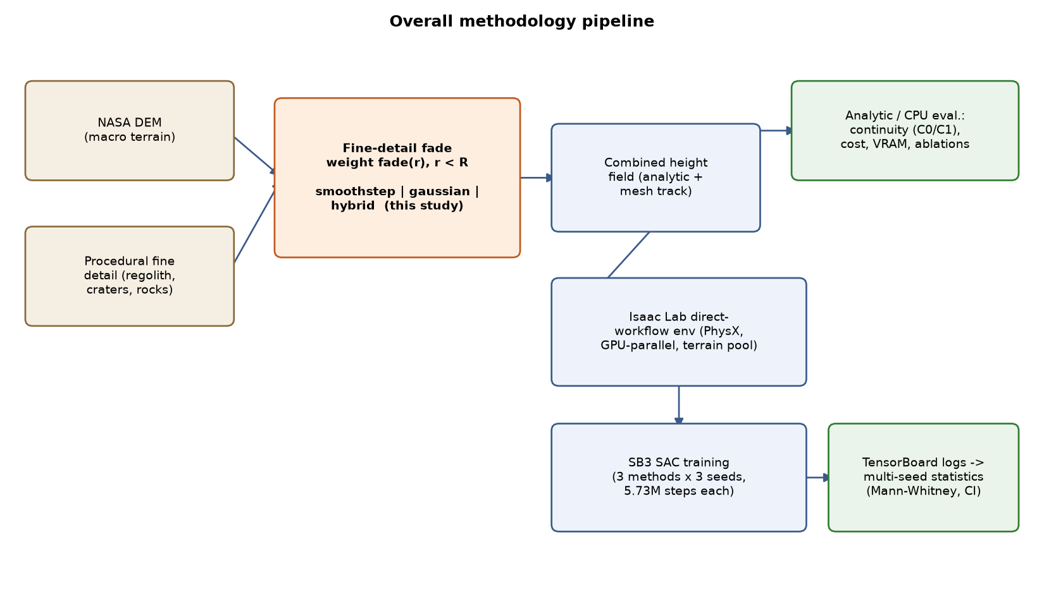
Şekil 1. Genel metodoloji akış şeması: arazi üretiminden (DEM + prosedürel ince detay), karıştırma fonksiyonu seçimine, analitik/CPU değerlendirmesine ve gerçek Isaac Lab/SAC eğitim-analiz hattına.

3.1 Deney Ortamı ve Görev Tanımı
Deney ortamı, Isaac Lab doğrudan iş akışı (direct-workflow) API'si üzerinde tanımlanmış bir görev olan LunarRocket-Lander-Direct-v0'dır. Ajan, dört bacaklı ve iki eksenli gimbal itkili bir roketi temsil eder; gözlem uzayı konum, hız, yönelim, açısal hız, IMU ve altimetre okumaları ile hedefe göreli konumu içerir; eylem uzayı ana itki büyüklüğünü ve gimbal açısını kapsar. Ajan, Stable-Baselines3 (SB3) SAC (Soft Actor-Critic) algoritmasıyla, NVIDIA PhysX üzerinde GPU paralel olarak çalışan yüzlerce ortam örneğinde eş zamanlı eğitilmektedir.
Arazi, tek bir prosedürel adımda değil, iki katmanlı bir temsille üretilir: (i) gerçek bir NASA dijital yükseklik modelinden (DEM) türetilen, rastgele eğim, krater ve kaya alanlarıyla zenginleştirilmiş bir küresel (global) makro yüzey; (ii) ajanın başlangıç ve hedef konumlarının yakınında, santimetre ölçekli çok frekanslı bir gürültü fonksiyonuyla üretilen yüksek çözünürlüklü bir yerel (local) regolit deseni. Bu iki katman, ortam sıfırlaması (reset) sırasında arka planda çalışan bir iş parçacığı havuzu tarafından önceden hazırlanmış bir "terrain havuzu" içinden bir yuvanın (slot) kopyalanmasıyla GPU'ya yüklenir; aktif bölümler (episode) hiçbir zaman bölüm ortasında değiştirilmez, yeni üretimler yalnızca sıfırlama anlarında devreye girer. Eğitim, spawn/hedef mesafesi ve komutlanabilir gimbal yetkisinin, kayan pencereli başarı oranına göre kademeli arttığı bir müfredat (curriculum) düzeni içinde yürütülmektedir.
Bu iki katmanın birleştiği yerde, yerel yamanın ince detayı, küresel yüzeye sabit bir yarıçap içinde "söndürülerek" (fade) eklenir; bu söndürme fonksiyonunun matematiksel şekli, bu çalışmanın konusudur ve Bölüm 3.3'te tanımlanmaktadır.
Şekil 2 ve Şekil 3, eğitilmiş bir politikanın gerçek Isaac Lab/Isaac Sim ortamında çalıştırılmasından alınmış, doğrudan simülasyondan yakalanmış görüntülerdir (offscreen render, ISAACLAB_CHECKPOINT ile yüklenen bir kontrol noktası üzerinden; araç iniş yaklaşımının son evresinde, zemine yaklaşık 0,6-0,7 m yükseklikteyken yakalanmıştır). Bu yakalama için iki değişiklik yapılmıştır: (i) sahnenin varsayılan gölgesiz dome light'ı kısılmış ve düşük açılı, gerçek gölge düşüren yönlü bir "güneş" ışığı eklenmiştir, böylece arazi kabartması ve gölgeler görünür hâle gelmiştir; (ii) iniş bölgesi, 128x128 küresel yüzeyin yanı sıra 512x512 çözünürlüklü gerçek yüksek-detay yerel yama (bkz. Bölüm 3.1, "yerel regolit deseni") ile render edilmiştir, böylece santimetre ölçekli ince doku (toz/kum taneciği düzeyinde pürüzlülük) da görünür olmuştur. Aracın gerçekten dik durduğu varsayıma değil, simülasyonun kendi gövde-yönelim verisine dayanmaktadır: bu koşu boyunca gövdenin yerel yukarı ekseninin dünya +z ekseniyle hizası (up_z) sabit biçimde +1,000 ölçülmüştür, yani araç devrilmiş değil, tam dikeydir. Şekil 2, dört bacaklı iniş aracını gerçek kraterli/kayalık ay zemini üzerinde göstermektedir; sırt hattı, taneli/pürüzlü yüzey dokusu, gölgeler ve dağınık kayalar, Bölüm 3.1'de tanımlanan DEM tabanlı makro yüzeyin ve prosedürel kaya/krater/ince-detay alanlarının çalışır durumdaki hâlidir. Şekil 3, aynı karedeki iniş aracının yakın çekimidir; gövde, iki eksenli gimbal itki ekseninin uçları ve zeminin taneli dokusu birlikte görülebilmektedir. Bu görüntüler yalnızca ortamı görsel olarak belgelemek amacıyla sunulmuştur; belirli bir iniş sonucunu (başarılı/başarısız) temsil ettiği iddia edilmemektedir.
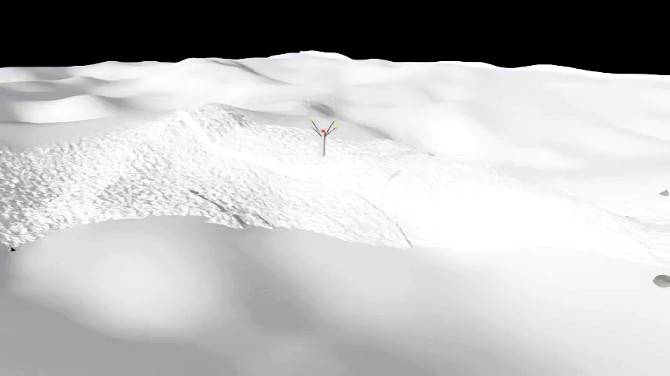
Şekil 2. Eğitilmiş politikanın gerçek Isaac Sim ortamında çalıştırılmasından alınmış sahne görüntüsü: dört bacaklı iniş aracı, kraterli/kayalık ve taneli dokulu ay zemini üzerinde (yüksek-detay yerel yama + belgeleme amaçlı yönlü ışık; araç simülasyon verisiyle doğrulanmış biçimde tam dikeydir, up_z=+1,000).
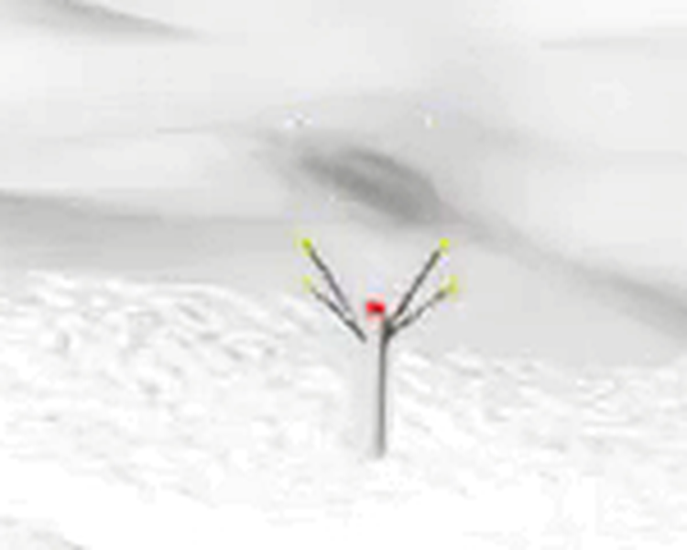
Şekil 3. Aynı sahnenin iniş aracına yakınlaştırılmış görünümü: gövde, gimbal itki ekseninin uçları ve zeminin santimetre ölçekli taneli dokusu birlikte görülebilmektedir.

3.2 Simülasyon Kurulumu
Bu alt bölüm, hem analitik (CPU) protokolün hem de gerçek Isaac Lab/Isaac Sim eğitim koşularının paylaştığı simülasyon yapılandırmasını tek bir yerde toplamaktadır (Tablo 1). Fizik, NVIDIA PhysX üzerinde GPU-paralel olarak 1/120 saniyelik sabit adımla (120 Hz) çözülmekte; politika, decimation = 2 ile 60 Hz'de eylem üretmekte ve her bölüm 20 saniye, yani 1200 kontrol adımı sürmektedir. Ay yerçekimi (1,62 m/s2), düşük restitüsyonlu regolit benzeri bir temas malzemesi ve 512 eş zamanlı ortam örneği tüm koşularda sabit tutulmuştur.
Araç ve tahrik parametreleri (kütle, itki zarfı, fiziksel ve politika gimbal limitleri, TVC aktüatör kazançları) ile SAC hiperparametreleri, üç karıştırma yöntemi arasında değiştirilmemiştir. Yöntemden yönteme değişen tek büyüklük, Bölüm 3.3'te tanımlanan ince-detay söndürme fonksiyonu ve ona bağlı parametrelerdir (Tablo 1'in son grubu; ISAACLAB_TERRAIN_BLEND_METHOD ortam değişkeniyle seçilir). Bu sabitleme, Bölüm 4'te gözlemlenen farkların yalnızca karıştırma yöntemine atfedilebilmesi için gereklidir.
Gerçek eğitim karşılaştırması, hesaplama bütçesi kısıtı nedeniyle tam ölçekli (1200 iterasyon) yapılandırmanın kısaltılmış bir versiyonuyla -yöntem başına üç bağımsız tohum, koşu başına yaklaşık 5,73 milyon ortam adımı- yürütülmüştür; bu ölçek sınırlaması Bölüm 3.6 ve Bölüm 4.3'te ayrıca ele alınmaktadır.
Tablo 1. Analitik protokol ile gerçek Isaac Lab/Isaac Sim eğitim koşularının paylaştığı simülasyon, araç, RL eğitim ve arazi karıştırma parametreleri. Yalnızca son grup (karıştırma parametreleri), yöntemden yönteme değişir.
Grup | Parametre | Değer
Fizik / simülasyon | Fizik motoru | NVIDIA PhysX 5 (GPU ardışık düzeni)
 | Simülasyon adımı (dt) | 1/120 s (120 Hz)
 | Kontrol frekansı (decimation = 2) | 60 Hz
 | Bölüm süresi | 20 s (1200 kontrol adımı)
 | Yerçekimi | 0, 0, -1.62 m/s²
 | Paralel ortam sayısı | 512
 | Ortam aralığı (env_spacing) | 90 m
 | Fizik kopyalama | replicate_physics + clone_in_fabric (açık)
 | Sürtünme (statik / dinamik) | 0.85 / 0.65 (combine: multiply)
 | Restitüsyon | 0.02
Araç ve tahrik | Araç kütlesi | 1.66 kg (1.63 gövde + gimbal bağlantıları)
 | Maksimum itki | 30 N
 | Maksimum komut throttle | 0.35 (≈ 10.5 N etkin)
 | Fiziksel gimbal limiti | ±25° (mekanik sert durdurucu)
 | Politika gimbal zarfı | 4°–8° (müfredat zorluğuyla ölçeklenir)
 | İtki kaldıraç kolu | 0.25 m
 | TVC aktüatör (implicit) | effort 2.5, stiffness 10, damping 0.1, armature 0.002
 | Gözlem / eylem boyutu | 125 / 3
 | Başlangıç irtifası | 25 m (dik yönelim)
RL eğitimi (SB3 SAC) | Politika ağı | MLP [384, 256, 128], ELU
 | Replay buffer | 1 000 000
 | learning_starts | 16 384
 | Batch boyutu | 1024
 | Öğrenme oranı | 3e-4
 | γ / τ | 0.99 / 0.005
 | train_freq / gradient_steps | 1 / 32
 | Entropi katsayısı | otomatik (target_entropy = -1.5)
 | Normalizasyon | normalize_input + normalize_value açık, clip_obs = 10
 | Karşılaştırma bütçesi | 350 iter × 32 × 512 ≈ 5.73 M ortam adımı
 | Tohumlar | 42, 7, 123 (yöntem başına n = 3, ardışık)
 | Cihaz | tek GPU (cuda:0)
Karıştırma parametreleri | Geçiş yarıçapı (R) | 8.0 m
 | Yöntem seçenekleri | smoothstep / gaussian / hybrid (ISAACLAB_TERRAIN_BLEND_METHOD)
 | Kalibre Gauss katsayısı (k) | ln(1000) ≈ 6.9078
 | Hibrit temas yarıçapı (r_c) | 1.5 m
 | Hibrit switch genişliği (w) | 0.3 m
 | İnce-detay genlik aralığı | 0.006–0.020 m
 | Makro yükseklik / eğim ölçeği | 0.45 m / 0.035
 | Krater / kaya sayısı (bölüm başına) | 3 / 5
 | Terrain havuzu (boyut / yenileme) | 15 yuva / 60 atama

3.3 Arazi Temsili ve Karıştırma Fonksiyonları
Yerel yamanın ince detay yüksekliği, küresel yüzeye üç aday söndürme (fade) fonksiyonundan biriyle eklenir. Her üç fonksiyon da r merkezden uzaklık ve R = terrain_detail_radius_m = 8,0 m sabit geçiş yarıçapı olmak üzere r >= R için tam olarak sıfıra zorlanır (hard truncation); bu, üç yöntemi aynı geçiş bütçesi altında karşılaştırılabilir kılan temel metodolojik düzenlemedir ve üretim kodunda da bu şekilde uygulanmaktadır.
Smoothstep (kompakt destek, varsayılan/mevcut yöntem): t = clamp(1 - r/R, 0, 1) olmak üzere fade(r) = t^2 * (3 - 2t). Bu fonksiyon r = R'de zaten tam olarak sıfırdır; ek bir kesme adımına ihtiyaç duymaz ve C1 sürekliliği analitik olarak garantidir.
Gauss (sonsuz destek, önceden kullanılan yöntem): fade(r) = exp(-k * (r/R)^2). Bu çalışmada iki k değeri ayrı ayrı değerlendirilmiştir: önceden kullanılan (as-shipped) sabit k = 1,0 ve bu çalışmada önerilen, Gauss'un pratik desteğinin R'de yaklaşık binde bir düzeyine inmesini sağlayan kalibre edilmiş sabit k = ln(1000) ≈ 6,9078. Üretim kodundaki cfg.terrain_gaussian_k alanı, varsayılan olarak kalibre edilmiş sabiti kullanır; üretim öncesi k = 1,0 yalnızca bu çalışmanın analitik/CPU karşılaştırmasında, mevcut kusuru göstermek amacıyla ayrı bir varyant (gaussian_shipped) olarak test edilmiştir. Her iki k değeri için de fonksiyon, r >= R'de dışarıdan sıfıra zorlanır.
Hibrit (önerilen yöntem): İniş ayağı temas izi yarıçapı rc = terrain_hybrid_contact_radius_m = 1,5 m ve switch genişliği w = terrain_hybrid_switch_width_m = 0,3 m olmak üzere, [rc - w/2, rc + w/2] aralığında smoothstep ağırlıklı bir switch(r) tanımlanır: u = clamp((hi - r) / (hi - lo), 0, 1), switch(r) = u^2 * (3 - 2u), burada lo = rc - w/2, hi = rc + w/2. Nihai söndürme, fade(r) = switch(r) * gauss(r) + (1 - switch(r)) * smoothstep(r) olarak tanımlanır; yani ayak temas bölgesine yakın kısımda ağırlıklı olarak Gauss, ötesinde ağırlıklı olarak smoothstep kullanılır ve iki fonksiyon arasındaki geçiş, kendisi de C1 düzgün olan bir smoothstep ağırlıkla yumuşatılır. r = R sınırında switch(r) = 0 olduğundan, hibrit yöntem bu sınırda analitik olarak smoothstep ile birebir aynıdır.
Bu üç yöntem, üretim kodunda ISAACLAB_TERRAIN_BLEND_METHOD ortam değişkeniyle (smoothstep | gaussian | hybrid) seçilebilir şekilde, mevcut varsayılan davranışı (smoothstep) değiştirmeden entegre edilmiştir.

3.4 Analitik (CPU) Değerlendirme Protokolü
Analitik değerlendirme, Isaac Lab/torch bağımlılığı olmadan, üretim kodundaki formüllerin bire bir NumPy taşıması üzerinde, iki bağımsız izleme (track) ile yürütülmüştür: (i) mesh-track, gerçek üçgen ağı üretip vertex sayısı ve süre ölçen bir izleme; (ii) analytic-track, yükseklik alanını doğrudan sürekli bir fonksiyon olarak sorgulayan bir izleme. İki izlemenin birbirini doğrulaması, bulguların mesh ayrıklaştırmasına özgü bir yapay etki olmadığını göstermek için kullanılmıştır.
Süreklilik metrikleri, sonlu farklarla hesaplanmıştır: C0 (yükseklik) sürekliliği, geçiş sınırının hemen iki tarafındaki noktalar arasındaki yükseklik farkının mutlak değeri (uzamsal epsilon = 0,05 m); C1 (eğim) sürekliliği, aynı noktalardaki yerel gradyanın açısal farkı (gradyan epsilon = 0,02 m) olarak tanımlanmıştır. Ölçümler 720 açısal örnek üzerinden alınmış ve hem maksimum hem RMS (kök ortalama kare) değerleri raporlanmıştır. İlk ölçümlerde, birleşik (küresel + yerel) yükseklik üzerinden yapılan ölçümün, doğal arazi eğiminin epsilon aralığındaki varyasyonuyla karışarak asıl dikiş sinyalini bastırdığı görülmüş; bu nedenle yalnızca söndürülmüş ince detay bileşenini (fade(r) * ince_detay(x,y)) izole eden bir "detail-only" ölçüm modu tanımlanmış ve bu, çalışmanın başlık (headline) metriği olarak benimsenmiştir; birleşik yüzey üzerindeki ölçüm ikincil/gerçekçi bir referans olarak korunmuştur.
Bellek maliyeti, vertex başına 32 bayt ve çarpışma (collision) ağı için 2x çarpan varsayımıyla, iki-mesh (literal, ayrı küresel ve yerel ağlar) ile tek-grid (baked, tek birleşik ağ) muhasebe biçimleri için ayrı ayrı tahmin edilmiştir. Sorgu verimi (throughput), 512 ortam ve ortam başına 64 küresel + 24 yerel + 4 ince-detay sorgusu (toplam 92 sorgu/ortam) varsayımıyla, saf söndürme formülünün (fade-only, terrain örneklemesinden izole) mikro-saniye cinsinden maliyeti ayrıca ölçülmüştür.
Ana karşılaştırma, dört yöntem varyantı (smoothstep, üretim öncesi Gauss, kalibre edilmiş Gauss, hibrit) için otuz bağımsız rastgele tohum üzerinde tekrarlanmıştır; istatistiksel anlamlılık, her tohumda hesaplanan log10 oran farkları üzerinde Wilcoxon işaretli sıra testiyle değerlendirilmiştir (parametrik testler yerine bu test tercih edilmiştir, çünkü bazı karşılaştırmalarda -örneğin hibrit ile smoothstep, r = R'de analitik olarak özdeş olduğundan- fark dağılımı sıfır varyansa yakınsamakta ve Cohen's d gibi parametrik büyüklük ölçütleri yozlaşmaktadır).
Bulguların sağlamlığı dört ayrı ablasyon analiziyle sınanmıştır: (i) temas yarıçapı (rc) taraması, 1,0-4,0 m aralığında; (ii) switch genişliği (w) taraması, 0,05-2,0 m aralığında; (iii) geçiş yarıçapı (R) taraması, 4-16 m aralığında, kusurun ölçek değişmezliğini test etmek için; (iv) grid çözünürlüğü taraması, yaklaşık 0,31-1,27 m grid aralığı üzerinde, log-log doğrusal regresyonla ampirik yakınsama derecesi (convergence order) tahmin edilerek.

3.5 Deneyde Kullanılan Pekiştirmeli Öğrenme Yöntemi (MDP Formülasyonu ve SAC)
Bu alt bölüm, üç karıştırma yönteminin gerçek simülasyonda karşılaştırıldığı öğrenme problemini ve bu problemi çözmek için kullanılan pekiştirmeli öğrenme (RL) yöntemini tanımlar. Kullanılan algoritma ve hiperparametre yapılandırması üç yöntem arasında hiç değiştirilmemiştir (bkz. Tablo 1); dolayısıyla bu alt bölüm, karşılaştırmanın "sabit" bileşenini betimler.
Görevin Markov karar süreci (MDP) olarak formülasyonu. İniş görevi, ayrık zamanlı bir MDP (S, A, P, r, γ) olarak ele alınmıştır. Durum gözlemi 125 boyutludur ve şu bileşen gruplarından oluşur: hedefe göreli konum, gövdenin dünya çerçevesindeki doğrusal ve açısal hızı, yönelim kuaterniyonu, gövde çerçevesine çevrilmiş anlık itki ivmesi, en düşük ayak-zemin açıklığı, mevcut ve bir önceki eylem vektörü, hedef çevresindeki yerel arazi eğim/pürüzlülük metrikleri, gövde çevresini tarayan 64 ışınlı bir LIDAR profili, hedefin altındaki 24 noktalı bir yerel arazi yükseklik taraması ve IMU/altimetre okumalarından türetilen (gürültü eklenmiş) sensör öznitelikleri. Tüm bileşenler fiziksel aralıklarıyla [-1, 1] veya [0, 1] bandına ölçeklenir ve aykırı değerlere karşı clip_obs = 10 ile kırpılır. Eylem uzayı 3 boyutlu ve süreklidir, [-1, 1]^3: birinci bileşen ana itki komutudur ve etkin olarak 0-0,35 throttle aralığına (yaklaşık 10,5 N) eşlenir; ikinci ve üçüncü bileşenler iki eksenli gimbal (thrust-vectoring) açısıdır ve politikanın komutlayabildiği zarf, müfredat zorluğuyla birlikte ±4° ile ±8° arasında ölçeklenir (mekanik sert durdurucu ±25°'dedir). Geçiş dinamiği P, NVIDIA PhysX üzerinde 120 Hz'de çözülen fizik simülasyonudur; politika decimation = 2 ile 60 Hz'de eylem üretir ve her bölüm 20 saniye, yani 1200 kontrol adımı sürer. İndirim katsayısı γ = 0,99'dur.
Ödül fonksiyonu. Ödül, yoğun (dense) ve sonlanma (terminal) terimlerinin toplamıdır: r = xy_ilerleme + irtifa_ilerleme + kararlılık + hız + güdüm + kontrol + arazi + zaman + terminal. Yoğun terimlerin her biri ya ardışık iki adım arasındaki bir ilerleme farkı ya da saniye başına bir maliyet olarak tanımlanır; bu tasarım, erken bir çarpışmanın yalnızca adım cezalarını durdurduğu için cazip hâle gelmesini engeller. En büyük ağırlıklar hedefe yatay yaklaşmada (birim mesafe azalışı başına +12,0), istenen dikey iniş hızından sapmada (-8,0) ve istenen itki-ivmesi profilinden güdüm sapmasında (-6,0) yoğunlaşır; kalan yoğun terimler yerel arazi normaline göre eğimi, açısal hızı, yakıt/gimbal kullanımını, eylem düzgünlüğünü ve ayak-izinin araziye oturmasını cezalandırır. Terminal terim bölüm başına yalnızca bir kez ödenir ve iniş sınıflandırmasına bağlıdır: yumuşak iniş +300, sert iniş -220 (iniş kalitesine göre 0 ile +160 arası bir düzeltmeyle), sınır dışına çıkma/çarpma -220, zaman aşımı -150. Sınıflandırma; ayak temasına, aracın dünya-dikeyine değil yerel arazi normaline göre kalıntı eğimine ve hız/ayak-izi uyum eşiklerine göre yapılır. Ödül ağırlıklarının ayrıntılı gerekçesi üretim kodunun kaynak yorumlarında belgelidir; bu çalışmada karşılaştırma boyunca değiştirilmemiştir.
Soft Actor-Critic (SAC). Politika, maksimum entropili off-policy bir aktör-kritik algoritması olan SAC ile öğrenilmiştir (Haarnoja ve ark., 2018). SAC, yalnızca beklenen ödülü değil, politikanın entropisiyle düzenlenmiş bir hedefi optimize eder: π* = argmax_π Σ_t E[r(s_t, a_t) + α H(π(· | s_t))]. Buradaki entropi terimi H, ajanı yüksek ödüle yakınsarken bile stokastik kalmaya teşvik eder; bu, çok sayıda yerel optimum barındıran, temas-zengini bir iniş probleminde politikanın erken deterministikleşip zayıf bir davranışa kilitlenmesini (premature convergence) geciktirir. SAC'ın bir yeniden-oynatma (replay) tamponunu tekrar tekrar kullanarak sağladığı örneklem verimliliği ve hiperparametrelere görece dayanıklılığı, GPU-paralel olsa bile pahalı olan bir fizik simülasyonunda bu algoritmanın seçilme nedenidir. Uygulamada iki bağımsız Q-kritik ağı (clipped double-Q, değer aşırı-tahmin yanlılığını azaltır), Polyak ortalamasıyla (τ = 0,005) yavaşça güncellenen hedef ağlar ve sıcaklık katsayısı α'nın hedef entropiye çapalanarak otomatik ayarlanması kullanılır; α, J(α) = E[-α (log π(a | s) + H_hedef)] amacının gradyanıyla eğitim sırasında öğrenilir. Somut olarak Stable-Baselines3 kütüphanesinin SAC uygulaması kullanılmıştır (Raffin ve ark., 2021).
Ağ mimarisi ve hiperparametreler. Aktör ve kritik ağları, gizli katman boyutları [384, 256, 128] olan ve ELU aktivasyonu kullanan çok katmanlı algılayıcılardır (MLP). Yeniden-oynatma tamponu 10^6 geçiş kapasitelidir; ilk 16.384 geçiş yalnızca tampon doldurma amaçlıdır (learning_starts). Küme (batch) boyutu 1024, öğrenme oranı 3 x 10^-4 (Adam), γ = 0,99, τ = 0,005'tir. Vektörleştirilmiş her ortam adımı 512 geçiş üretir ve her vektör adımında 32 gradyan adımı atılır (train_freq = 1, gradient_steps = 32): vektör adımı başına tek bir güncelleme SAC'ı belirgin biçimde az eğitmekte, 32 güncelleme ise paralel simülasyon verimini korurken müfredata yeterli politika güncellemesi sağlamaktadır. Gözlemler ve değer hedefleri, çalışma-zamanı istatistikleriyle normalize edilir (normalize_input ve normalize_value açık). Bu normalizasyon bir ölçek sorununu çözer: terminal ödüller +300/-220 mertebesinde, yoğun terimler ise bölüm başına ±1000'in üzerinde birikebildiğinden, normalize edilmediğinde kritik/değer hedefleri SAC güncelleme ölçeğine hâkim olmakta ve sıcaklık katsayısı yaklaşık 50 bin adımda 0,85'ten 0,025'e çökerek aktörü henüz anlamlı bir şey öğrenmeden deterministik hâle getirmektedir. Aynı nedenle hedef entropi, varsayılan -eylem_boyutu = -3 yerine -1,5 olarak ayarlanmıştır; bu değer, erken müfredat evrelerinde belirgin biçimde daha fazla keşif bırakır. Bu hiperparametrelerin tümü Tablo 1'de listelenmiştir ve üç karıştırma yöntemi arasında sabittir.
Müfredat (curriculum). Eğitim, başlangıç (spawn) mesafesi, hedef mesafesi ve politikanın komutlayabildiği gimbal yetkisinin birlikte arttığı bir müfredat düzeni içinde yürütülür. Zorluk seviyesi [0,05, 1,0] aralığında bir skalerdir; her bölüm için etkin zorluk torch.rand() x seviye ile örneklenir, yani en yüksek seviyede bile bir kümedeki bölümler kolaydan zora dağılır. Kayan pencere başarı oranı curriculum_success_threshold = 0,35 eşiğini aşarsa seviye 0,05 artar; eşiğin yarısının altına düşerse 0,05 azalır. Pencere boyutu ortam sayısıyla ölçeklenir (en az 4 x num_envs tamamlanmış bölüm): sabit ve küçük bir pencere, yüksek ortam sayısında yalnızca birkaç sıfırlamayla dolarak zorluğun, politikanın gerçekte öğrendiğinden çok daha hızlı biçimde ~1,0'a koşmasına ve ardından ölçülebilir bir performans gerilemesine yol açmaktaydı (README'de belgelenen bir eğitim çöküşü). Benzer biçimde gimbal zarfının müfredatın ilk %30'unda doygunluğa ulaşması, bir kümenin en zor bölümlerinin sert 8° gimbal doygunluğuna aniden çarpmasıyla tekrarlanabilir bir çöküş ürettiğinden, bu zarf tüm müfredat aralığına yayılmıştır (curriculum_full_gimbal_difficulty = 1,0). Bu iki düzenleme, aşağıda Bölüm 3.6'da betimlenen karşılaştırmalı koşuların tümünde ortaktır.

3.6 Gerçek Isaac Lab/Isaac Sim Eğitim Protokolü
Analitik değerlendirmenin ardından, üç yöntem (smoothstep, kalibre edilmiş Gauss, hibrit) gerçek bir Isaac Lab/Isaac Sim eğitim ortamında karşılaştırılmıştır. Bu, çalışmanın özgün değerinin merkezini oluşturur: karşılaştırma soyut bir sayısal deney olarak değil, gerçek kraterli/eğimli ay zemini üzerinde, GPU paralel PhysX fizik simülasyonu içinde çalışan bir SAC eğitim döngüsüyle gerçekleştirilmiştir.
Her yöntem, ISAACLAB_TERRAIN_BLEND_METHOD ortam değişkeniyle seçilerek, aynı donanımda (tek makine, tek GPU), Bölüm 3.5'te tanımlanan aynı SAC yapılandırmasıyla (sb3_sac_cfg.yaml) ve GPU/VRAM çakışmasını önlemek amacıyla eş zamanlı değil ardışık olarak eğitilmiştir. Her koşu 5.734.400 ortam adımı (yaklaşık 350 iterasyon) sürmüştür; bu, hesaplama bütçesi kısıtı nedeniyle tam ölçekli (1200 iterasyon) yapılandırmanın kısaltılmış ama anlamlı bir sinyal verecek şekilde küçültülmüş bir versiyonudur ve bu, çalışmanın açıkça belirtilmesi gereken bir ölçek sınırlamasıdır.
İlk ölçüm, SAC ajanının yapılandırma dosyasındaki varsayılan tohumla (seed = 42) yöntem başına tek koşu olarak yapılmıştır. Bu tek-koşu tasarımının Henderson ve ark.'nın (2018) uyardığı türden bir tuzak olduğu göz önünde bulundurularak, çalışma iki ek bağımsız tohumla (seed = 7 ve seed = 123) genişletilmiş ve her yöntem için toplam üç bağımsız koşu (n = 3) elde edilmiştir -ISAACLAB_SEED ortam değişkeni bu amaçla üretim koduna eklenmiştir. GPU paralel PhysX fizik simülasyonunun kendi içsel belirlenimsizliği (iş parçacığı zamanlaması, kayan nokta indirgeme sırası) ve terrain havuzunun arka planda çalışan CPU üretim sürecinin zamanlamaya bağlı olması nedeniyle, aynı tohumla bile iki koşu birbirinin bit eşdeğeri tekrarı değildir; dolayısıyla üç tohum, ajan başlatma kaynaklı varyansın yanı sıra bu sistem-düzeyi belirlenimsizliği de örnekler.
Eğitim metrikleri (başarı oranı, zaman aşımı oranı, sert iniş oranı, müfredat zorluğu, entropi katsayısı, xy-ilerleme ödülü) TensorBoard üzerinden loglanmış ve olay dosyaları (event files) tensorboard.backend.event_processing.EventAccumulator ile ayrıştırılmıştır. Her (yöntem, tohum) koşusu için nihai performans, o koşunun son yüzde onluk penceresindeki loglanmış noktaların ortalaması alınarak TEK bir özet değere indirgenmiştir; yöntemler arası karşılaştırmalar bu üç bağımsız özet değer üzerinde (bağımsız örneklem olarak) Mann-Whitney U testi ve 5000 tekrarlı bootstrap %95 güven aralığı ile yapılmıştır. Bu, bir tek koşunun içindeki otokorelasyonlu (bağımsız olmayan) noktaları sahte-bağımsız örneklem gibi kullanmaktan (pseudoreplication) kaçınan, istatistiksel olarak doğru birimdir; ancak n = 3 ile istatistiksel güç düşüktür ve bu husus Bölüm 4.3 ve Bölüm 5'te açıkça vurgulanmaktadır.

4. Bulgular
Bu bölüm, sınır sürekliliği ve hesaplama maliyeti bulgularını, ardından dört ablasyon analizinin sonuçlarını ve son olarak gerçek Isaac Sim eğitim karşılaştırmasının sonuçlarını sunmaktadır. Yöntem tekrarı yapılmamış, veri/deney tasarımı ayrıntıları Bölüm 3'e bırakılmıştır.

4.1 Sınır Sürekliliği ve Hesaplama Maliyeti
Tablo 2, otuz tohum üzerinde toplanmış (aggregated), yalnızca söndürülmüş ince detay bileşenini izole eden başlık (headline) süreklilik ölçümlerini, smoothstep'e göre oran olarak özetlemektedir. Üretim öncesi Gauss (gaussian_shipped, k = 1,0), smoothstep'e kıyasla ortalama 3192 kat daha kötü C0 (yükseklik) sürekliliği ve 535 kat daha kötü C1 (eğim) sürekliliği üretmektedir; her iki fark da Wilcoxon işaretli sıra testiyle son derece anlamlıdır (p = 1,86e-09, n = 30). Kalibre edilmiş Gauss (k = ln(1000)), bu kusuru büyük ölçüde gidermekte, ancak yine de smoothstep'e göre ölçülebilir düzeyde (C0'da yaklaşık 9,3 kat, C1'de yaklaşık 1,6 kat) daha yüksek kalıntı hata bırakmaktadır. Hibrit yöntem, r = R sınırında analitik olarak smoothstep ile birebir aynı olduğundan (switch(R) = 0), otuz tohumun tamamında sıfır fark göstermiştir; bu, bir ölçüm sonucu değil, yöntemin tanımından kaynaklanan beklenen bir sonuçtur.
Tablo 2. Otuz tohum üzerinde toplanmış, yalnızca ince-detay bileşenini izole eden sınır sürekliliği oranları (smoothstep'e göre).
Method | C0 ratio (relative to smoothstep) | C1 ratio (relative to smoothstep) | Wilcoxon p | n (seeds)
smoothstep (reference) | 1.0 | 1.0 | - | 30
gaussian_shipped (k=1.0) | 3192x | 535x | 1.86e-09 | 30
gaussian_calibrated (k=ln(1000)) | 9.3x | 1.6x | 1.86e-09 | 30
hybrid | 1.0 (identical) | 1.0 (identical) | n/a (analytically identical) | 30
Şekil 4, dört yöntem varyantının birleşik (makro + ince detay) yükseklik kesitini göstermektedir. Bu ölçekte dört eğri neredeyse tam olarak üst üste binmektedir, çünkü ince detay genliği (santimetre mertebesinde) makro arazi ölçeğine (metre mertebesinde) kıyasla çok küçüktür; Tablo 2'de raporlanan büyüklük mertebesindeki farklar bu görsel ölçekte çıplak gözle seçilemez. Bu, Bölüm 3.4'te tanımlanan "detail-only" izolasyon adımının neden gerekli olduğunu doğrudan göstermektedir: dikiş kusuru, yalnızca ince detay bileşeni ayrıştırıldığında ortaya çıkmaktadır.
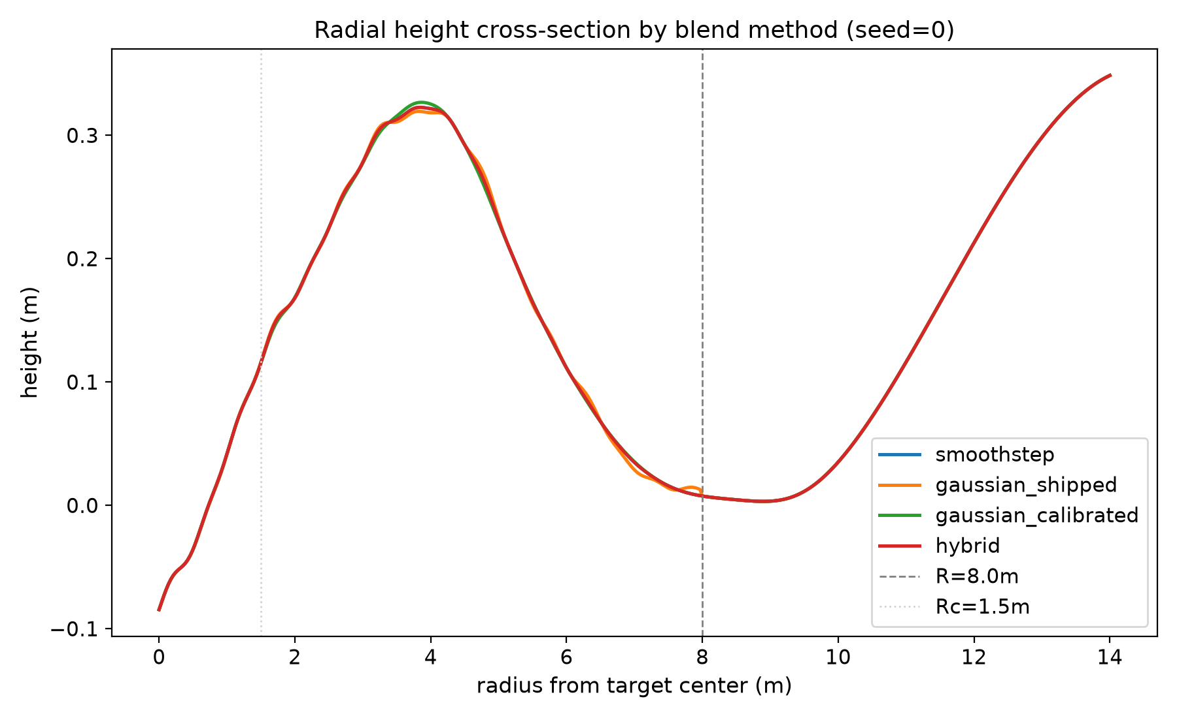
Şekil 4. Üç karıştırma yönteminin radyal söndürme profili.
Tablo 3, yalnızca söndürme formülünün kendisinin (arazi örneklemesinden izole) mikro-saniye cinsinden hesaplama maliyetini göstermektedir. Smoothstep en düşük maliyete sahiptir (93,1 mikrosaniye); Gauss varyantları (üretim öncesi ve kalibre edilmiş) benzer, orta düzey bir maliyete sahiptir (yaklaşık 149-150 mikrosaniye); hibrit yöntem ise en yüksek maliyete sahiptir (407,8 mikrosaniye, smoothstep'in yaklaşık 4,3 katı), çünkü her sorguda hem Gauss hem smoothstep dallarını hem de switch ağırlığını hesaplamaktadır.
Tablo 3. Söndürme (fade) formülünün sorgu başına hesaplama maliyeti.
Method | Cost (microseconds/query)
smoothstep | 93.12
gaussian_shipped | 148.84
gaussian_calibrated | 149.61
hybrid | 407.83
Şekil 5, Tablo 2'deki analitik ve mesh-track süreklilik ölçümlerini yöntem başına çubuk grafik olarak görselleştirmektedir; gaussian_shipped'in dört panelin tamamında diğer üç yönteme kıyasla düzenlerce daha yüksek hata çubuğuna sahip olması, tabloda raporlanan büyüklük farkını görsel olarak da doğrulamaktadır.
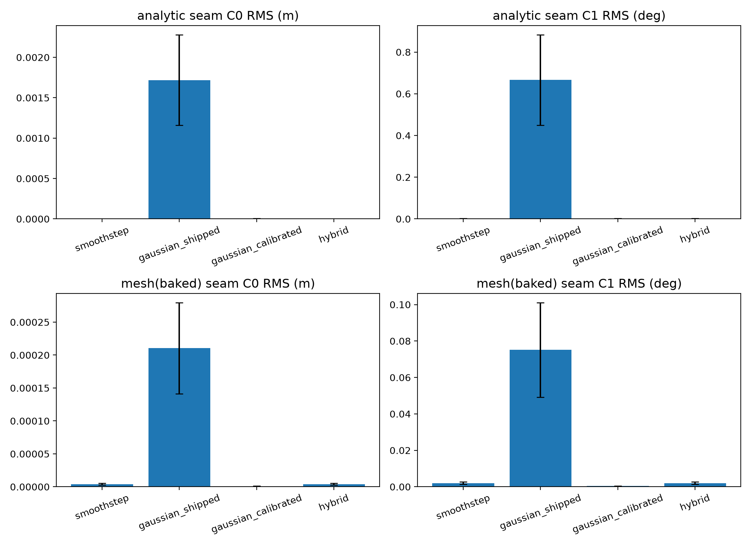
Şekil 5. Yöntemler arası C0/C1 sınır sürekliliği karşılaştırması.
Tablo 4, iki mesh muhasebe biçimi için bellek tahminini göstermektedir; bu tahmin yalnızca ağ geometrisine (vertex sayısı) bağlıdır ve karıştırma yönteminin şekli VRAM üzerinde ölçülebilir bir etki yaratmamaktadır -gerçek VRAM kaldıracı, karıştırma fonksiyonu seçimi değil, ağ topolojisi tercihidir (iki-mesh'e karşı tek-grid).
Tablo 4. Ağ muhasebe biçimine göre tahmini VRAM kullanımı.
Mesh accounting scheme | Estimated memory (MB)
Two-mesh (literal: separate global + local meshes) | 5.24
Single-grid (baked: one combined mesh) | 1.05
Şekil 6, Tablo 3 ve Tablo 4'teki maliyet ölçütlerini tek bir görünümde birleştirmektedir: mesh-track üretim süresi ve analytic-track sorgu verimi yöntemler arasında görece yakınken, hibrit'in fade-only maliyetteki belirgin sıçraması ve dört yöntemin de aynı VRAM ayak izini paylaştığı aynı grafik takımında bir arada görülebilmektedir.
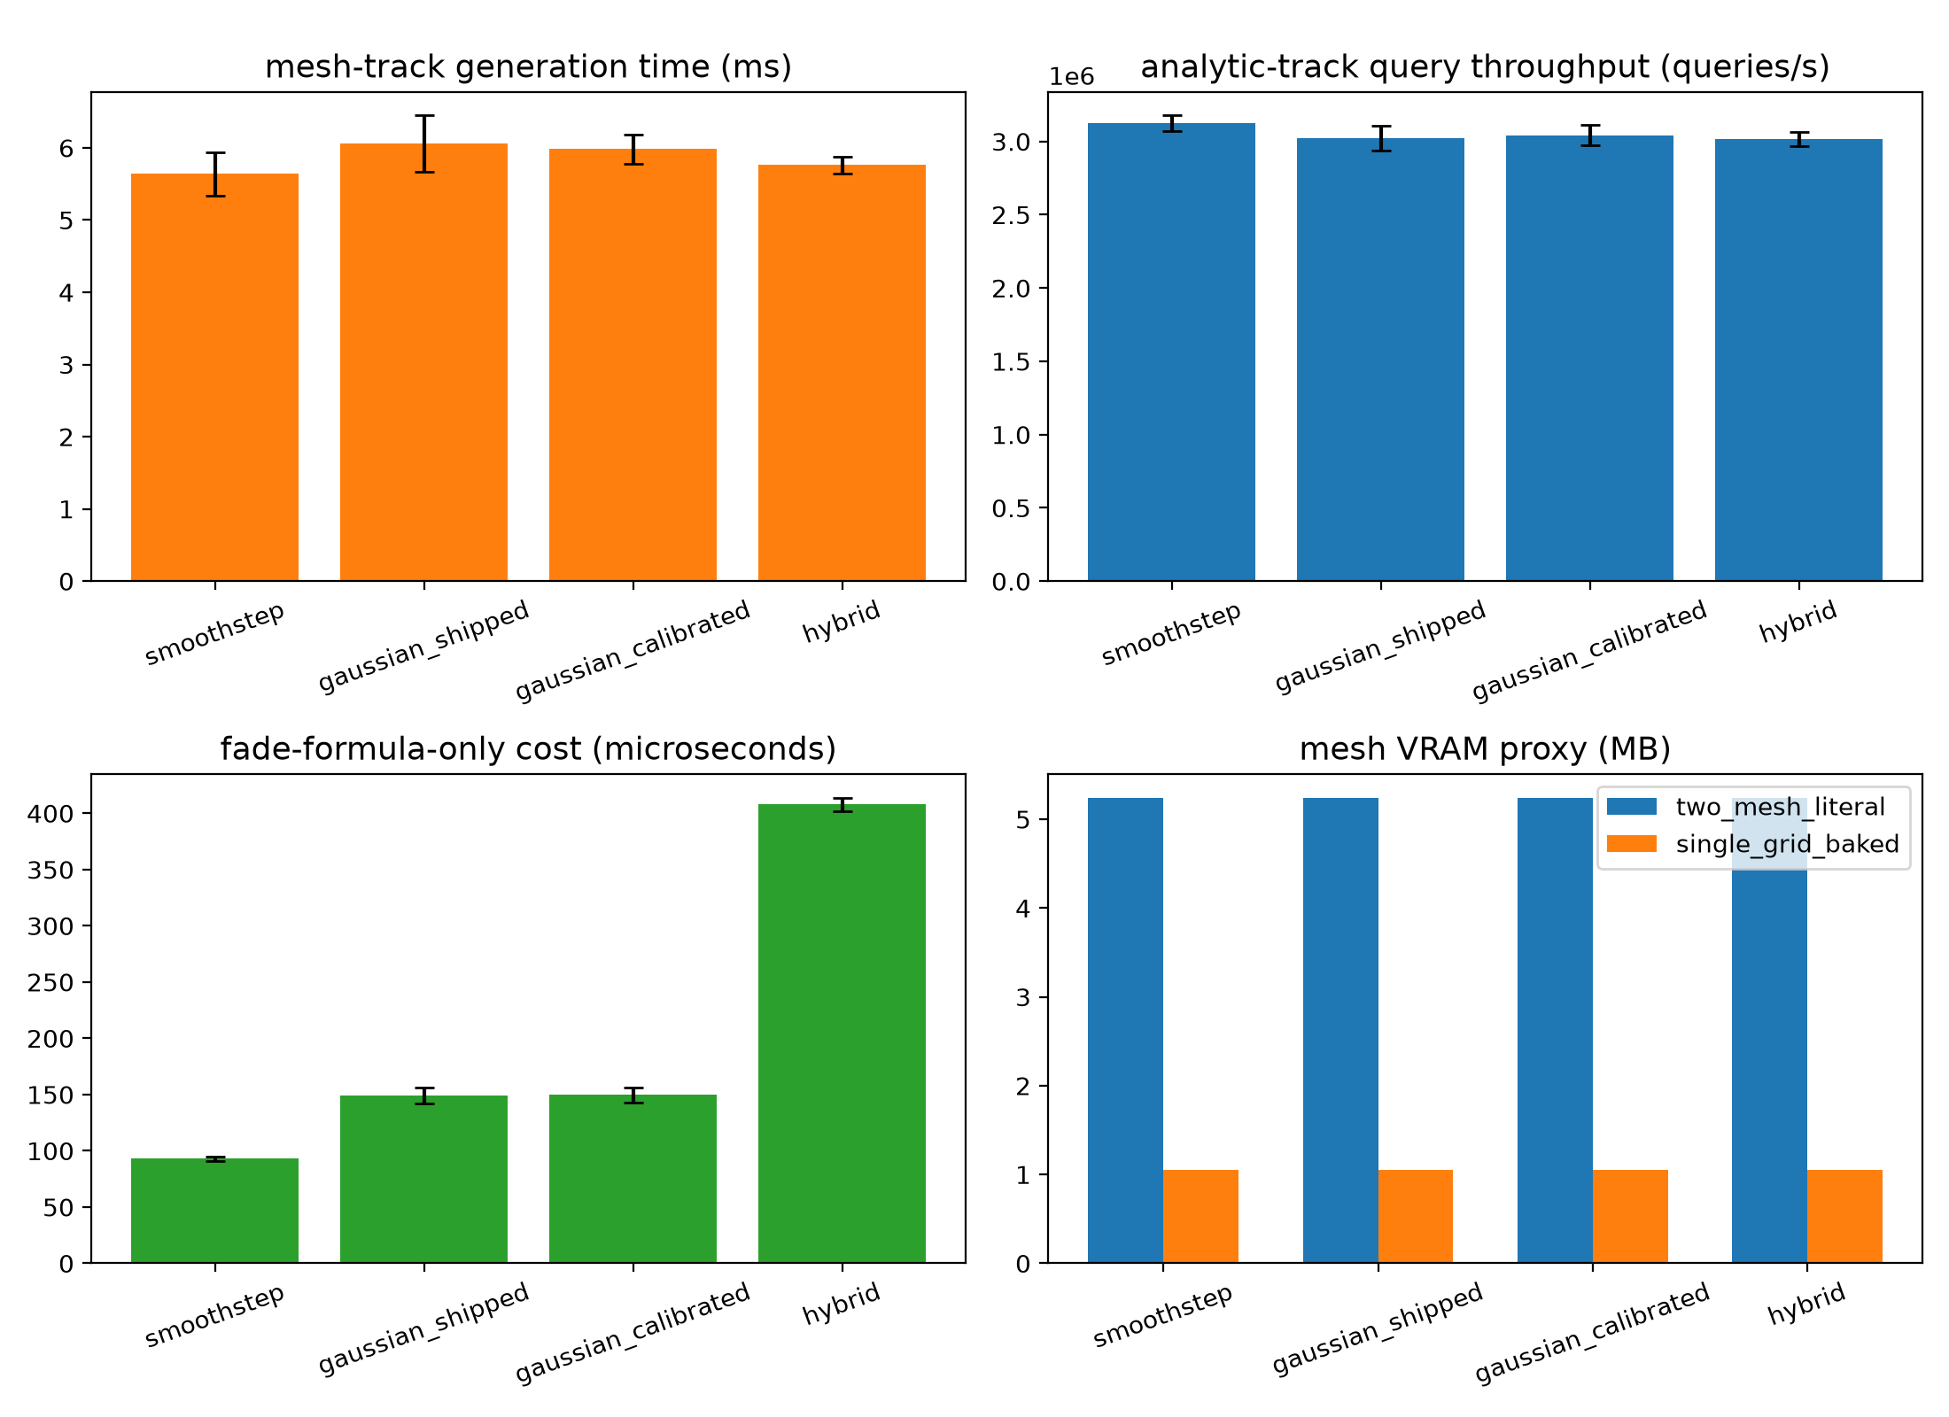
Şekil 6. Yöntemler arası hesaplama maliyeti karşılaştırması.

4.2 Ablasyon Analizleri
Bu bölüm, önerilen hibrit yöntemin dört tasarım parametresine (temas yarıçapı, switch genişliği, geçiş yarıçapı, grid çözünürlüğü) karşı sağlamlığını sınayan dört ayrı ablasyon analizini sunmaktadır.
Hibrit yöntemin temas yarıçapı (rc) taramasında (1,0-4,0 m; Şekil 7), switch'in kendi iç geçiş sınırındaki (r = rc) C0 süreksizliği tüm rc değerlerinde 3e-4 m'nin altında kalmış ve söndürme maliyeti rc'den bağımsız olarak sabit (yaklaşık 755-793 mikrosaniye) kalmıştır; bu, maliyetin switch'in nerede konumlandığından değil, iki dalın da her durumda hesaplanmasından kaynaklandığını doğrulamaktadır.
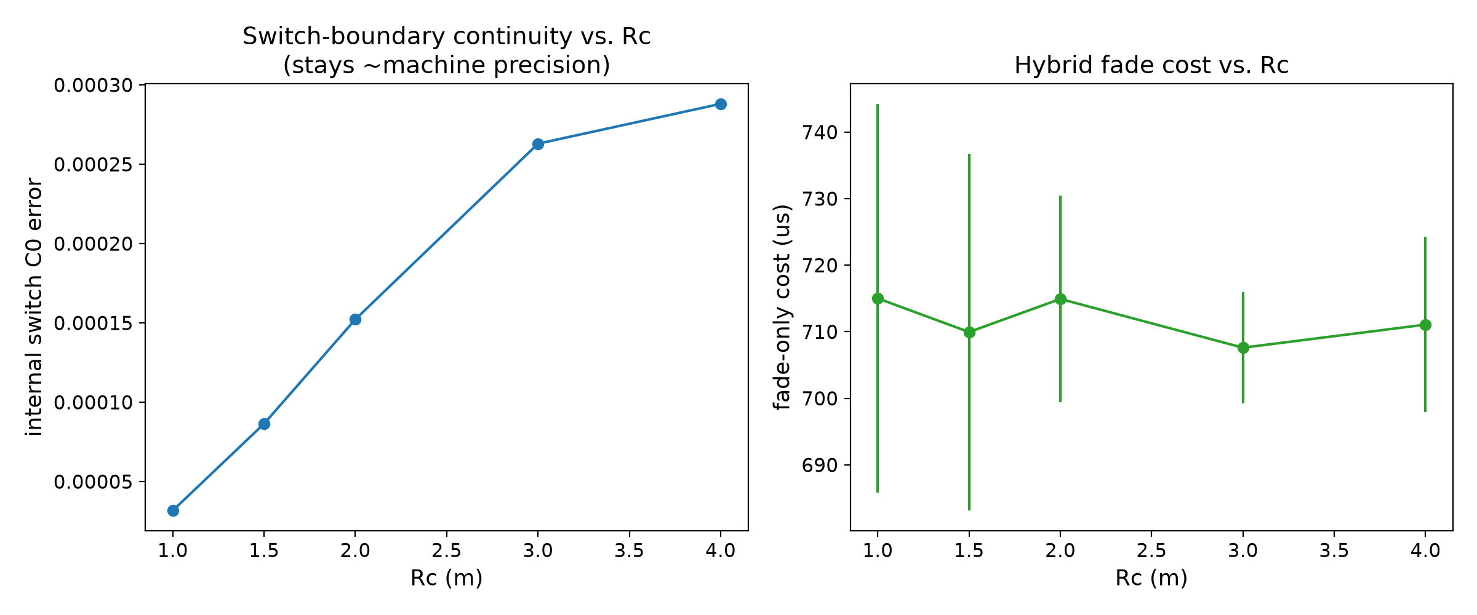
Şekil 7. Temas yarıçapı (rc) taraması: switch iç sürekliliği ve maliyet.
Switch genişliği (w) taramasında (0,05-2,0 m; Şekil 8), switch'in iç sürekliliği w = 0,05 m'de 7,03e-4 m'den w = 1,0 m'de 1,74e-7 m'ye kadar düzenli olarak iyileşmiş, ancak w = 2,0 m'de hafifçe kötüleşmiştir (1,83e-5 m); bu, switch genişliğinin temas yarıçapına yakın büyüklüklere ulaştığında switch'in yerel eğriliğini bozmaya başladığını düşündürmekte ve makine hassasiyetine yakın bir iç süreklilik için w yaklaşık 0,3-1,0 m aralığının uygun bir varsayılan olduğunu göstermektedir; üretim yapılandırmasında kullanılan w = 0,3 m, bu aralığın içinde bilinçli bir güvenlik marjı sağlamaktadır.
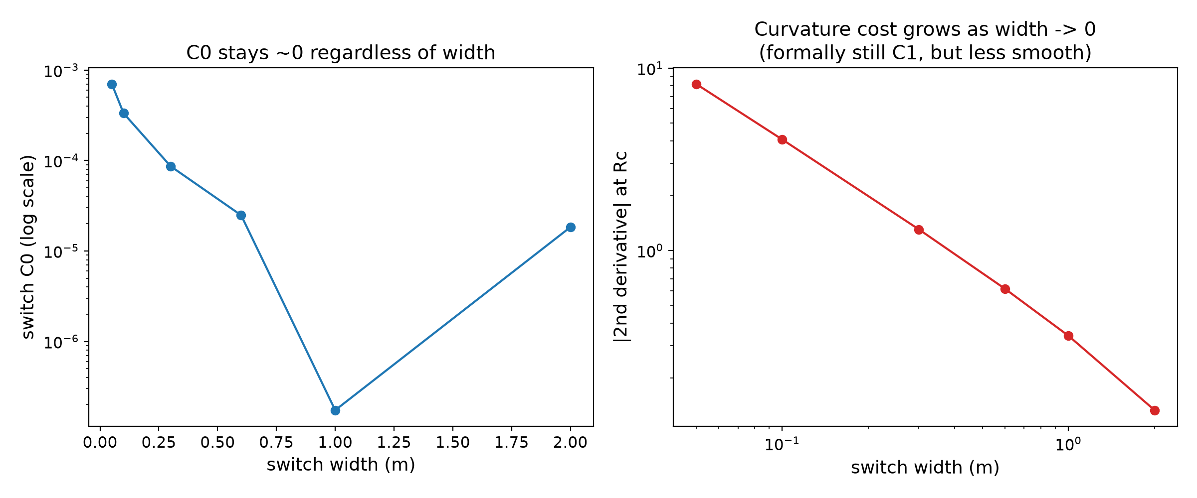
Şekil 8. Switch genişliği (w) taraması: iç süreklilik.
Bu kusurun geçiş yarıçapından bağımsız olup olmadığını sınamak amacıyla yapılan yarıçap taramasında (R = 4, 6, 8, 12, 16 m; Şekil 9), üretim öncesi Gauss'un C0 (RMS) hatası neredeyse sabit kalmaktadır (yaklaşık 1,68e-3 ile 1,76e-3 m arası), yani hata geçiş yarıçapı büyüdükçe küçülmemektedir; buna karşın smoothstep ve kalibre edilmiş Gauss'un hatası, yarıçap büyüdükçe (eğrilik azaldıkça) beklendiği gibi düzenli olarak azalmaktadır. Bu, üretim öncesi Gauss'un kusurunun bir ayrıklaştırma (discretization) hatası değil, geçiş yarıçapından bağımsız, ölçek değişmez bir yapısal özellik olduğunu göstermektedir.
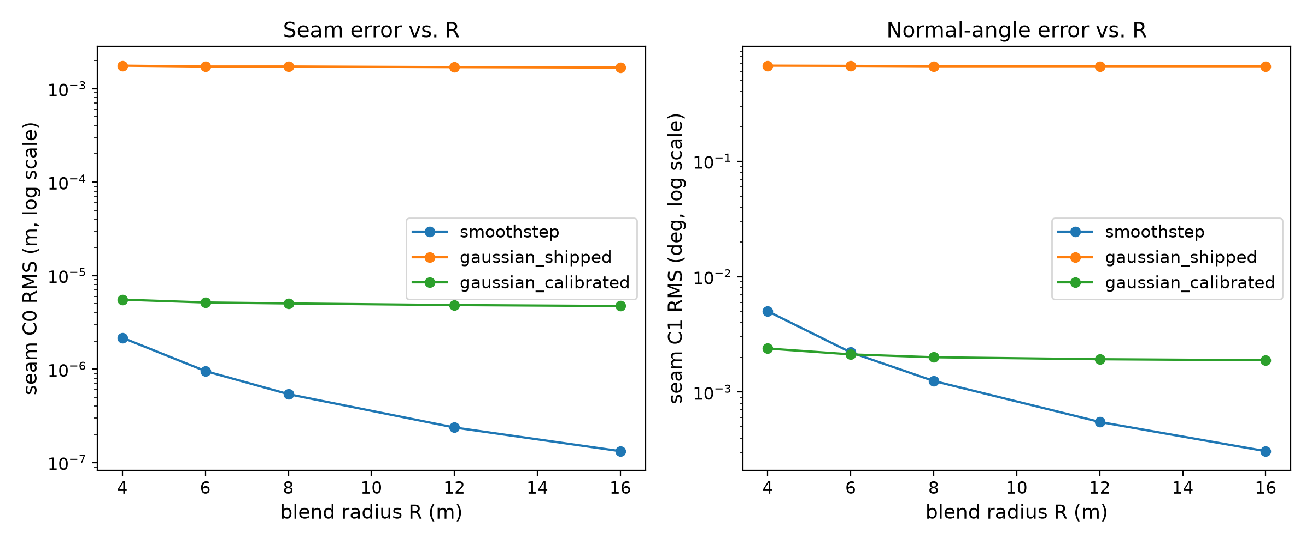
Şekil 9. Geçiş yarıçapı (R) taraması: ölçek değişmezliği.
Grid çözünürlüğü taramasında (grid aralığı yaklaşık 0,31-1,27 m; Şekil 10), smoothstep ve hibrit yöntemlerin ampirik yakınsama derecesi (log-log doğrusal regresyon eğimi) yaklaşık 0,90 olarak ölçülmüş, yani hata çözünürlük arttıkça beklenen şekilde azalmaktadır. Kalibre edilmiş Gauss'ta ise negatif bir eğim (yaklaşık -0,36) gözlenmiştir; ancak bu bir fiziksel "çözünürlük arttıkça kötüleşme" bulgusu değildir -kalibre edilmiş Gauss'un hatası zaten 1e-6 ile 1e-7 m mertebesinde, kalibrasyon sabitinin belirlediği sabit bir kesme-kalıntısı gürültü tabanına yakındır ve bu taban, grid çözünürlüğünden bağımsız bir ölçüm sınırı oluşturmaktadır; bu husus, yanıltıcı bir fiziksel yorumdan kaçınmak için burada açıkça belirtilmektedir.
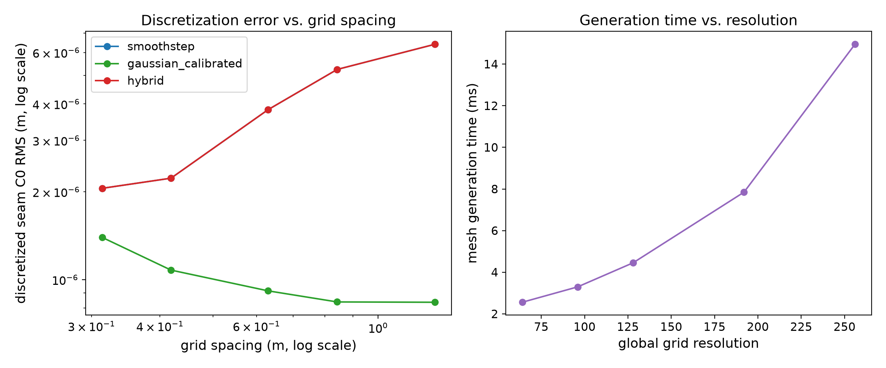
Şekil 10. Grid çözünürlüğü taraması: ampirik yakınsama derecesi.
Dört analizin ortak sonucu, önerilen hibrit yöntemin süreklilik avantajının, makul bir parametre aralığında (rc = 1,0-4,0 m, w = 0,3-1,0 m) sağlam (robust) olduğu, yani belirli bir ince ayara aşırı duyarlı olmadığıdır. Tek istisna, çok dar switch genişliklerinde (w <= 0,1 m) iç sürekliliğin gözle görülür biçimde bozulmasıdır; bu, üretim yapılandırmasında (w = 0,3 m) kullanılan varsayılanın bilinçli bir güvenlik marjı içerdiğini bir kez daha doğrulamaktadır.

4.3 Gerçek Isaac Sim Eğitim Sonuçları
Dokuz eğitim koşusunun (3 yöntem x 3 tohum) tamamı hatasız tamamlanmış, her biri 5.734.400 ortam adımına ulaşmıştır (Tablo 5). Duvar saati (wall-clock) süresi, yöntem ortalaması olarak smoothstep için 2377 +- 98 saniye, kalibre edilmiş Gauss için 2850 +- 898 saniye ve hibrit için 2674 +- 599 saniyedir. Bu ortalamalar, ilk (seed=42) koşularda gözlenen büyük farkın (Gauss ve hibrit sırasıyla %56 ve %35 daha yavaş) çoklu tohumla büyük ölçüde küçüldüğünü göstermektedir: seed=7 ve seed=123 koşularının üçü de birbirine yakın (2318-2345 saniye) sürerken, yalnızca seed=42'deki Gauss ve hibrit koşuları belirgin biçimde daha yavaştır. Standart sapmaların büyüklüğü (898 ve 599 saniye, ortalamanın %20-30'u) bu tek-koşu sapmasının kaynağıdır; dolayısıyla ilk ölçümdeki "%35-56 daha yavaş" bulgusu, karıştırma formülünün kendisinden değil, o belirli koşuya özgü sistem-düzeyi bir değişkenlikten (arka plan yükü, termal durum veya terrain havuzu zamanlaması) kaynaklanmış olabilir; üç tohumun ortalamasına bakıldığında Gauss ve hibrit hâlâ smoothstep'ten yavaş görünmektedir (+%20 ve +%12,5) ama bu fark artık ilk ölçümdeki kadar keskin değildir.
Tablo 5. Gerçek Isaac Sim eğitiminde son yüzde onluk pencere özeti (yöntem başına üç tohum).
Method | n (seeds) | Mean wall time (s) | Success rate mean+-sd | Timeout rate mean+-sd | Harsh-landing rate mean+-sd | Curriculum difficulty mean+-sd
smoothstep | 3 | 2377 +- 98 | 0.278 +- 0.055 | 0.499 +- 0.059 | 0.220 +- 0.022 | 0.276 +- 0.025
gaussian (calibrated) | 3 | 2850 +- 898 | 0.325 +- 0.051 | 0.454 +- 0.074 | 0.218 +- 0.038 | 0.250 +- 0.000
hybrid | 3 | 2674 +- 599 | 0.268 +- 0.025 | 0.515 +- 0.019 | 0.214 +- 0.007 | 0.260 +- 0.017
Son yüzde on penceresinde ölçülen nihai başarı oranı, yöntem ortalaması olarak smoothstep için %27,8 +- %5,5, kalibre edilmiş Gauss için %32,5 +- %5,1 ve hibrit için %26,8 +- %2,5 olarak bulunmuştur (Tablo 5). Gauss'un ortalaması hâlâ en yüksektir, ancak üç yöntemin standart sapmaları birbirleriyle örtüşmektedir. Tablo 6, bu farkların ikili istatistiksel testlerini özetlemektedir: hiçbir ikili karşılaştırma istatistiksel olarak anlamlı değildir; başarı oranında smoothstep-Gauss p=0,20, smoothstep-hibrit p=1,00, Gauss-hibrit p=0,40; zaman aşımı oranında sırasıyla p=0,70, p=1,00, p=0,40; sert iniş oranında üçü de p>=0,70. Bootstrap %95 güven aralıklarının tamamı sıfırı kapsamaktadır (ör. Gauss-hibrit başarı oranı farkı için [-0,000, 0,104] -sınırda ama sıfırı içeriyor).
Tablo 6. Son yüzde onluk pencere üzerinde ikili karşılaştırmalar (Mann-Whitney U, betimsel; bkz. Bölüm 3.6 çekincesi).
Metric | Comparison | n (seeds) | Mean diff | 95% bootstrap CI | Mann-Whitney p
Success rate | smoothstep vs gaussian | 3 vs 3 | -0.047 | [-0.112, 0.018] | 2.00e-01
Success rate | smoothstep vs hybrid | 3 vs 3 | 0.010 | [-0.040, 0.068] | 1.00e+00
Success rate | gaussian vs hybrid | 3 vs 3 | 0.057 | [-0.000, 0.104] | 4.00e-01
Timeout rate | smoothstep vs gaussian | 3 vs 3 | 0.045 | [-0.044, 0.133] | 7.00e-01
Timeout rate | smoothstep vs hybrid | 3 vs 3 | -0.017 | [-0.073, 0.039] | 1.00e+00
Timeout rate | gaussian vs hybrid | 3 vs 3 | -0.061 | [-0.132, 0.008] | 4.00e-01
Harsh-landing rate | smoothstep vs gaussian | 3 vs 3 | 0.002 | [-0.041, 0.040] | 1.00e+00
Harsh-landing rate | smoothstep vs hybrid | 3 vs 3 | 0.006 | [-0.012, 0.031] | 1.00e+00
Harsh-landing rate | gaussian vs hybrid | 3 vs 3 | 0.004 | [-0.027, 0.047] | 7.00e-01
Şekil 11, üç yöntemin dokuz koşusunun tamamını üç ana sonuç metriği (başarı, zaman aşımı, sert iniş oranı) için aynı grafik üzerinde göstermektedir; dokuz eğrinin de eğitim boyunca büyük ölçüde iç içe geçmiş olması, yöntemler arası farkın tohumlar arası varyanstan görsel olarak ayırt edilemediğini doğrulamaktadır. Şekil 12, aynı dokuz koşu için müfredat zorluğu, entropi katsayısı ve xy-ilerleme ödülü gibi tamamlayıcı eğitim diyagnostiklerini göstermektedir; entropi katsayısının üç yöntemde de neredeyse özdeş bir yakınsama eğrisi izlemesi, SAC'ın keşif-sömürü dengesinin karıştırma yöntemi seçiminden bağımsız işlediğine işaret etmektedir. Şekil 13, son yüzde onluk pencere değerlerini yöntem başına dağılım noktaları ve ortalama +/- standart sapma çubuğu olarak sunmaktadır; üç yöntemin hata çubuklarının geniş ölçüde örtüştüğü buradan da açıkça görülmektedir.
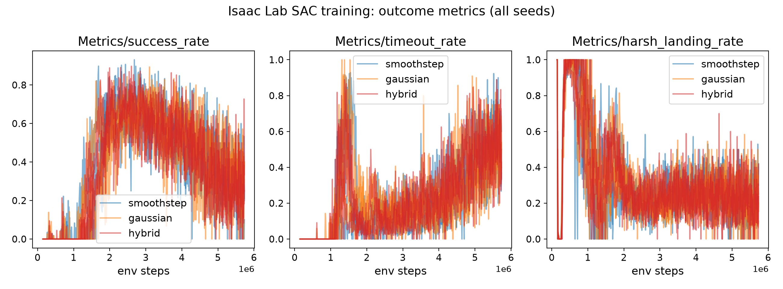
Şekil 11. Üç yöntem için eğitim boyunca izlenen sonuç metrikleri (başarı/zaman aşımı/sert iniş oranı).
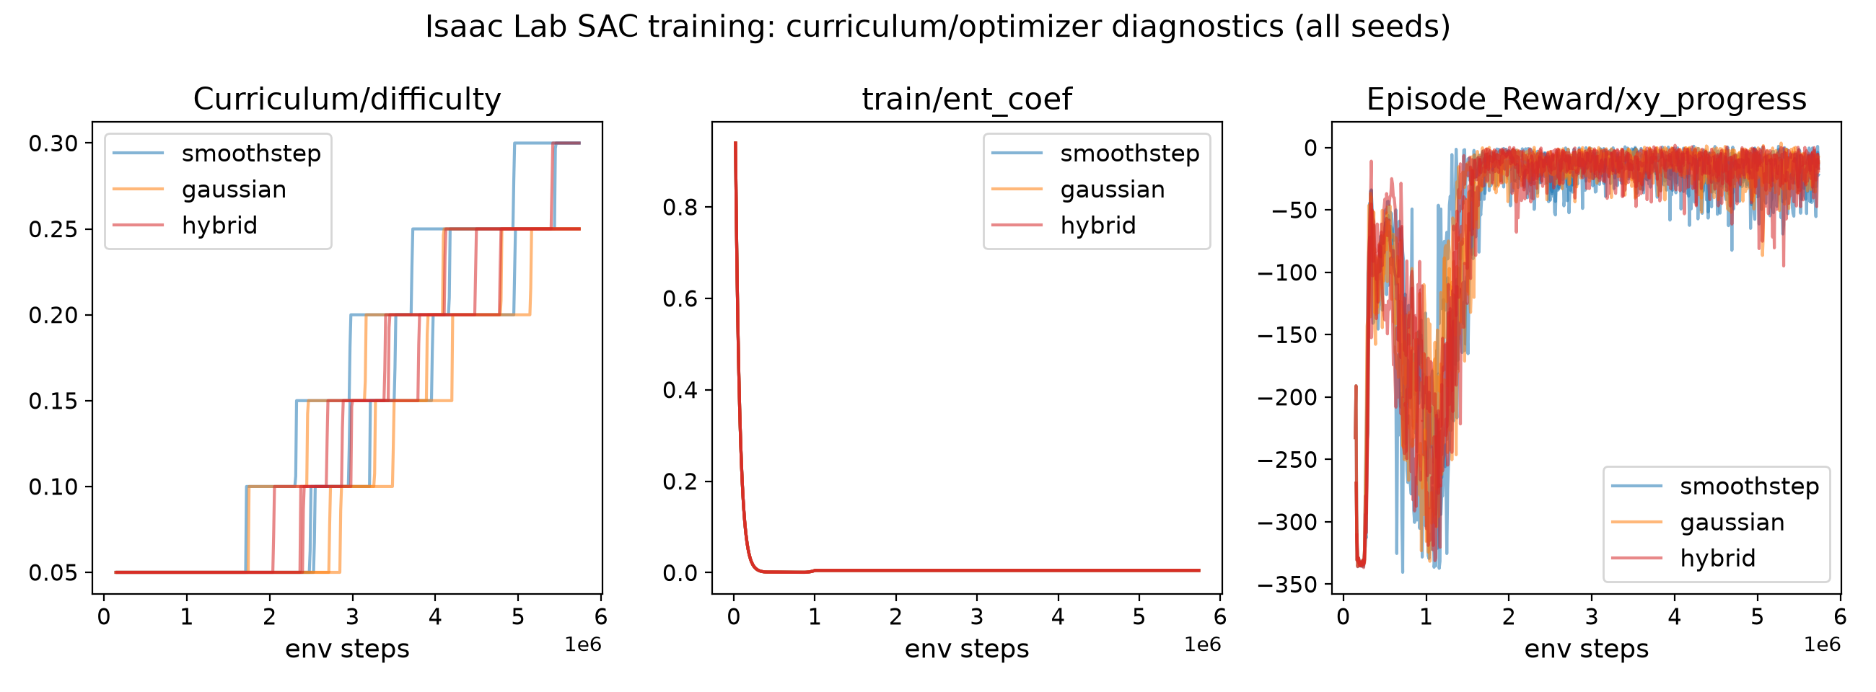
Şekil 12. Üç yöntem için eğitim boyunca izlenen tamamlayıcı diyagnostikler (müfredat zorluğu, entropi katsayısı, xy-ilerleme ödülü).
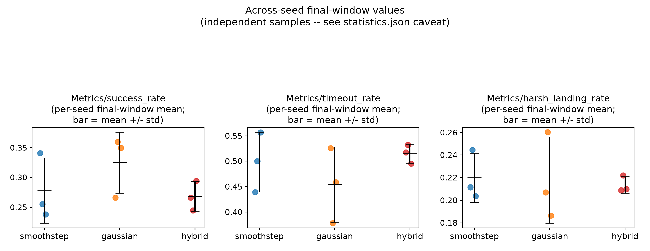
Şekil 13. Son yüzde onluk pencere dağılımları (kutu grafiği).
Bu sonuç, ilk (tek tohumlu) ölçümde gözlenen ve Bölüm 5'te ayrıntılı olarak tartışılan "Gauss ve hibrit'in smoothstep'ten anlamlı derecede daha başarılı olduğu" bulgusunu doğrulamamaktadır. n=1'den n=3'e çıkıldığında etki büyüklüğü küçülmüş (Gauss-smoothstep farkı %11'den %4,7'ye düşmüş) ve yön kısmen değişmiştir (hibrit-smoothstep farkı işaret değiştirmiştir: ilk ölçümde hibrit smoothstep'ten yüksekti, üç-tohum ortalamasında hibrit smoothstep'e neredeyse eşittir, hatta hafifçe düşüktür). Bu örüntü, ilk bulgunun -en azından büyük ölçüde- rastgele koşu-koşu varyansıyla tutarlı olduğunu göstermektedir; bu husus Bölüm 5'te ayrıntılı olarak tartışılmaktadır.
Sample-efficiency ölçütlerinde de benzer bir görünüm vardır: AUC (eğitim boyunca ortalama başarı oranı) yöntem başına üç tohum arasında geniş bir aralıkta değişmektedir (smoothstep 0,381-0,395, Gauss 0,366-0,402, hibrid 0,339-0,399) ve yöntemler arası fark, tohumlar arası farktan belirgin biçimde küçüktür -bu da yine tohum varyansının baskın kaynak olduğuna işaret etmektedir.
Müfredat zorluğu, üç yöntemde de ortalama olarak birbirine yakındır (smoothstep 0,276 +- 0,025, Gauss 0,250 +- 0,000, hibrit 0,260 +- 0,017); Gauss'un üç tohumda da tam olarak 0,25'te sabit kalması (sıfır standart sapma) dikkat çekicidir ve rolling-window başarı eşiğinin bu üç koşuda da aynı basamakta durduğunu göstermektedir -bu, ilk ölçümde öne sürülen "Gauss'un yüksek ortalama başarıya rağmen müfredatta geride kaldığı" gözlemiyle tutarlıdır, ancak nedeni doğrudan test edilmemiştir.

5. Tartışma
Bulgular, öncelikle AS1'e net bir yanıt vermektedir: üretim öncesi Gauss karıştırmasının sonlu yarıçapta kesildiğinde bıraktığı dikiş, kozmetik veya ihmal edilebilir bir kusur değil, smoothstep'e göre üç kat büyüklük mertebesinde (yaklaşık 3200 kat C0, 530 kat C1) ölçülebilir ve istatistiksel olarak son derece anlamlı bir yapısal kusurdur. Bu kusurun kaynağı bir kodlama hatası değil, radyal baz fonksiyonlarının elli yılı aşkın süredir bilinen bir özelliğidir: Hardy'nin (1971) tanımladığı Gauss tipi radyal fonksiyonlar sonsuz desteklidir ve hiçbir sonlu yarıçapta tam sıfıra inmez; Wendland (1995) tam olarak bu problemin çözümü olarak kompakt destekli, minimal dereceli pozitif tanımlı radyal fonksiyonları önermiştir. Bu çalışmanın katkısı, bu elli yıllık matematiksel bilgiyi, somut bir mühendislik ortamında (fiziksel olarak sorgulanabilir bir ay zemini yükseklik alanı) nicel olarak göstermek ve bunun bir RL eğitimine yansıyıp yansımadığını test etmektir. Bu analitik bulgu, aşağıda tartışılan RL sonuçlarının aksine, 30 tohumla doğrulanmış ve tek-koşu belirsizliğine tabi değildir; dolayısıyla çalışmanın en sağlam, en az tartışmalı bulgusu budur.
AS2'ye yanıt olarak, önerilen hibrit yöntem, temas bölgesinde Gauss'un yumuşak "çan" profilini, ötesinde smoothstep'in kompakt desteğini korurken, kendi iç geçişinde (switch) yeni bir dikiş yaratmamaktadır; bu, Ohtake ve ark.'nın (2003) tanımladığı partition-of-unity çerçevesiyle tutarlı, beklenen bir sonuçtur: iki C1 düzgün fonksiyonun C1 düzgün bir ağırlıkla dışbükey birleşimi yine C1 düzgündür. Bu avantajın bedeli, saf söndürme formülünün hesaplanmasında smoothstep'e göre yaklaşık 4,3 kat daha yüksek bir mikro-saniye maliyetidir (her iki dalın da hesaplanması nedeniyle). Bu formül-düzeyi maliyet, gerçek eğitimin duvar-saatine yalnızca kısmen ve tutarsız biçimde yansımaktadır: ilk (seed=42) ölçümde Gauss ve hibrit sırasıyla %56 ve %35 daha yavaştı, ancak üç tohumun ortalamasına bakıldığında bu fark %20 ve %12,5'e inmekte ve standart sapma (ortalamanın %20-30'u) tek bir koşunun ne kadar sapabildiğini göstermektedir (Bölüm 4.3). Bu, gerçek duvar-saati farkının büyük ölçüde koşu-koşu sistem değişkenliğinden (arka plan yükü, termal durum, terrain havuzu zamanlaması) kaynaklandığını, saf formül maliyetinin yalnızca küçük ve tutarlı bir katkı sağladığını düşündürmektedir; bu, aşırı yorumlanmaması gereken ama tek-koşu ölçümlerin maliyet karşılaştırmalarında da yanıltıcı olabileceğini gösteren ayrı bir gözlemdir.
AS3'e yanıt, çoklu tohum sonrasında önemli ölçüde değişmiştir ve bu değişimin kendisi çalışmanın en öğretici bulgularından biridir. İlk (tek tohumlu, seed=42) ölçümde Gauss ve hibrit, smoothstep'e göre yaklaşık 8-12 yüzde puanı daha yüksek nihai başarı oranına ulaşmış görünüyordu ve bu ilk taslakta "geçiş bandı ağırlık profili farkı" gibi bir mekanizmaya bağlanmıştı. İki ek bağımsız tohumla (seed=7, seed=123) genişletilen ölçümde ise (Bölüm 4.3) yöntemler arası fark küçülmüş (Gauss-smoothstep farkı %11'den %4,7'ye), hibrit-smoothstep farkı işaret değiştirmiş, ve üç metrikte de (başarı oranı, zaman aşımı oranı, sert iniş oranı) hiçbir ikili karşılaştırma istatistiksel olarak anlamlı çıkmamıştır (tüm p>=0,20). Gerçek eğitimde kullanılan Gauss varyantının (kalibre edilmiş, k=ln(1000)) analitik sınır sürekliliğinin zaten smoothstep'e neredeyse eşit olduğu (Tablo 2) hatırlanırsa, bu sonuç aslında beklenen bir tutarlılık gösteriyor: sınır sürekliliğinde ölçülebilir bir fark yoksa, RL eğitim performansında da güçlü bir fark bulunmaması sürpriz değildir. İlk ölçümdeki görünür fark, büyük olasılıkla GPU paralel PhysX simülasyonunun ve terrain havuzunun arka plan CPU üretim sürecinin kendi içsel belirlenimsizliğinden kaynaklanan sıradan koşu-koşu varyansıydı -tam olarak Henderson ve ark.'nın (2018) uyardığı pseudoreplication tuzağı. Bu çalışma, kendi başlangıç bulgusunu bu şekilde çürütmüş olması nedeniyle, tek-koşu RL karşılaştırmalarının ne kadar yanıltıcı olabileceğine dair kendi içinde bir vaka çalışması sunmaktadır: n=1'den n=3'e çıkmak, "anlamlı" görünen bir bulguyu istatistiksel olarak ayırt edilemez hâle getirmeye yetmiştir. Bununla birlikte n=3 hâlâ düşük güçlüdür ve mevcut veri, küçük bir gerçek etkinin varlığını da (özellikle Gauss'un tutarlı biçimde en yüksek ortalamaya sahip olması) dışlayamaz; kesin bir sonuca varmak için daha fazla tohum gerekir (Bölüm 6).
Bu çalışmanın kapsamı, karıştırma fonksiyonunun etkisini tek bir değişken olarak izole edebilmek amacıyla bilinçli olarak dar tutulmuş; üç yöntem yalnızca birbiriyle, üretim ortamının geri kalanı (fizik motoru, ödül fonksiyonu, ajan mimarisi, müfredat düzeni) sabit tutularak karşılaştırılmıştır. Literatürdeki başka bir terrain-blending yönteminin -örneğin başka bir simülatörde uygulanmış bir yöntemin- doğrudan bu ortama taşınıp dış bir kıyas noktası (external benchmark) olarak kullanılması bilinçli olarak tercih edilmemiştir; böyle bir kıyas, karıştırma fonksiyonunun etkisini o simülatörün fizik motoru, gözlem/ödül tasarımı ve ajan mimarisindeki sayısız diğer farktan ayrıştırmayı imkânsız kılacaktır. Bunun bedeli, bulguların bu spesifik ortamın (Isaac Lab/PhysX, SAC, bu görev tanımı) ötesine ne ölçüde genellendiğinin -dış geçerliliğin- bu çalışmada test edilmemiş olmasıdır; bu husus Bölüm 6'da somut bir gelecek çalışma yönü olarak ele alınmaktadır.
Bu çalışmanın en önemli sınırlaması, n=3 ile hâlâ düşük istatistiksel güce sahip olmasıdır: mevcut veriyle Mann-Whitney testinin üretebileceği en küçük p değeri zaten sınırlıdır (3'e 3 karşılaştırmada asgari p=0,10 civarı), dolayısıyla "anlamlı fark yok" bulgusu yöntemlerin gerçekten eşdeğer olduğunu kanıtlamaz -yalnızca ilk ölçümdeki büyük görünen farkın güvenilir biçimde doğrulanamadığını gösterir. İkinci sınırlama, eğitim ölçeğinin (5,73 milyon adım, yaklaşık 350 iterasyon) hesaplama bütçesi nedeniyle tam ölçekli yapılandırmanın (1200 iterasyon) altında kalmasıdır; hiçbir koşu tam yakınsamaya ulaşmamış olabilir, bu da gözlenen platoların nihai/asimptotik performans farkını değil, ara-dönem performans farkını yansıtıyor olabileceği anlamına gelir. Üçüncü sınırlama, analitik/CPU çalışmasının yalnızca söndürme formülünün kendisini izole etmesi, gerçek eğitimdeki duvar-saati farkının kaynağını (terrain üretimi, fizik adımlama, sistem değişkenliği) tam olarak ayrıştırmamış olmasıdır -üç-tohumluk veri bu farkın küçüldüğünü gösterse de kaynağını kesin olarak belirlemez.

6. Sonuç
Bu çalışma, Isaac Lab tabanlı bir ay iniş ortamında kaba çözünürlüklü küresel arazi ile ince detaylı yerel yamanın birleştiği sınırda kullanılan karıştırma fonksiyonunun şeklini, hem analitik/CPU düzeyinde hem de gerçek bir Isaac Sim SAC eğitiminde sistematik olarak incelemiştir. Otuz tohum üzerindeki analitik ölçümler, önceden kullanılan üretim öncesi Gauss karıştırmasının sonlu yarıçapta kesildiğinde smoothstep'e göre üç kat büyüklük mertebesinde daha kötü sınır sürekliliği ürettiğini ve bu kusurun ölçek değişmez, yapısal bir özellik olduğunu istatistiksel olarak anlamlı biçimde göstermiştir. Önerilen hibrit yöntem ve kalibre edilmiş bir Gauss varyantı, bu kusuru makine hassasiyetine yakın düzeyde gidermiştir -bu, çalışmanın en sağlam ve en az tartışmalı bulgusudur.
Gerçek Isaac Sim eğitim karşılaştırması, yöntem başına tek tohumla başlamış ve ilk ölçümde Gauss ile hibrit'in smoothstep'e göre belirgin biçimde daha yüksek başarı oranına ulaştığını göstermiştir. Bu bulgunun güvenilirliğini sınamak için çalışma iki ek bağımsız tohumla (toplam n=3) genişletilmiş ve yöntemler arasında hiçbir metrikte istatistiksel olarak anlamlı bir fark bulunamamıştır. Bu, çalışmanın ikinci önemli katkısıdır: tek-koşu RL karşılaştırmalarının ne kadar yanıltıcı olabileceğine dair kendi verisiyle somut bir örnek sunmakta ve Henderson ve ark.'nın (2018) uyarısını bu spesifik ortamda ampirik olarak doğrulamaktadır. Analitik sonuçlarla birlikte değerlendirildiğinde bu, karıştırma fonksiyonu seçiminin sınır sürekliliği açısından ölçülebilir ve sağlam bir etkiye sahip olduğunu, ancak bunun nihai RL eğitim performansına -en azından bu ölçekte ve n=3 ile ayırt edilebilir biçimde- yansımadığını göstermektedir.
Çalışmanın temel katkısı, karıştırma fonksiyonu seçiminin salt bir görsel/rendering tercihi olmadığını, gerçek bir Isaac Sim/Isaac Lab ortamında hem analitik hem de RL-eğitimi düzeyinde nicel olarak sınayan bir metodoloji sunmasıdır; bu metodoloji, olumlu bir sonuç kadar "anlamlı fark yok" sonucunu da güvenilir biçimde raporlayabilmiştir. Üç yöntem de üretim koduna geriye dönük uyumlu, seçilebilir bir yapılandırma olarak entegre edilmiş olup, bu bulgular doğrudan uygulanabilir niteliktedir: mevcut veriyle, üç yöntem arasında RL eğitim performansı açısından seçim yapmak için istatistiksel bir gerekçe yoktur; seçim, sınır sürekliliği (analitik olarak Gauss ve hibrit lehine) veya hesaplama maliyeti (smoothstep lehine) gibi diğer ölçütlere dayandırılabilir.
Gelecek çalışma için üç somut yön önerilmektedir. Birincisi, n=3'ün hâlâ düşük istatistiksel güce sahip olması nedeniyle, gerçek eğitim karşılaştırmasının en az beş-on bağımsız tohumla daha genişletilerek, gözlenen küçük ortalama farkların (özellikle Gauss'un tutarlı biçimde en yüksek ortalamaya sahip olması) gerçek bir etki mi yoksa kalıntı gürültü mü olduğunun kesin biçimde belirlenmesidir. İkincisi, eğitim ölçeğinin tam yapılandırmaya (1200 iterasyon) çıkarılarak, gözlenen platoların ara-dönem değil nihai/asimptotik bir performans farkını yansıtıp yansıtmadığının teyit edilmesidir. Üçüncüsü, bu çalışmanın bilinçli olarak dar tuttuğu kapsamın (bkz. Bölüm 5) ötesine geçilerek, bulguların dış geçerliliğinin (external validity) sınanmasıdır: aynı üç karıştırma yönteminin başka bir fizik motoru, başka bir ödül/gözlem tasarımı veya başka bir temas zengini görev (ör. dört ayaklı yürüyüş, insansı robot ayakta durma) üzerinde tekrarlanması, buradaki bulguların karıştırma fonksiyonuna mı yoksa bu spesifik ortamın diğer tasarım seçimlerine mi bağlı olduğunu ayrıştıracaktır.

Teşekkür
Bu çalışma, harici bir fon veya kurumsal destek almaksızın, yazarın kendi hesaplama kaynakları (yerel NVIDIA GPU iş istasyonu) kullanılarak gerçekleştirilmiştir. Yazar, Isaac Lab ve Isaac Sim'i açık kaynaklı olarak geliştiren NVIDIA ekibine ve deney altyapısında kullanılan açık kaynaklı yazılım kütüphanelerine (Stable-Baselines3, PyTorch, NumPy, SciPy, TensorBoard) teşekkür eder.

Yazar Katkı Beyanı (CRediT)
Haktan Yusuf Güloğlu: Kavramsallaştırma, Metodoloji, Yazılım, Doğrulama, Biçimsel Analiz, Araştırma, Kaynaklar, Veri Küratörlüğü, Yazım – İlk Taslak, Yazım – İnceleme ve Düzenleme, Görselleştirme, Gözetim, Proje Yönetimi.

Çıkar Çatışması Beyanı
Yazar, bu çalışmayla ilgili bilinen herhangi bir mali çıkar çatışması veya kişisel ilişki bulunmadığını beyan eder.

Veri ve Kod Erişilebilirliği
Bu çalışmada kullanılan analitik değerlendirme kodu (üç karıştırma fonksiyonunun NumPy taşıması, süreklilik/maliyet metrikleri, ablasyon betikleri), üretim ortamı kodu (Isaac Lab görev tanımı ve üç yöntemin ISAACLAB_TERRAIN_BLEND_METHOD ile seçilebilir entegrasyonu) ve ham deney çıktıları (otuz tohumlu süreklilik ölçümleri, dört ablasyon taraması, gerçek eğitim TensorBoard günlükleri) yazarın proje deposunda saklanmaktadır ve makul talep üzerine yazardan temin edilebilir. Kodun, makale değerlendirme sürecinde kamuya açık bir depoya taşınması planlanmaktadır.

Kaynaklar
Barker, M. K., Mazarico, E., Neumann, G. A., Zuber, M. T., Haruyama, J., & Smith, D. E. (2016). A new lunar digital elevation model from the Lunar Orbiter Laser Altimeter and SELENE Terrain Camera. Icarus, 273, 346-355. https://doi.org/10.1016/j.icarus.2015.07.039
de Boer, W. H. (2000). Fast terrain rendering using geometrical mipmapping (E-mersion Project technical report). https://www.flipcode.com/archives/article_geomipmaps.pdf
Duchaineau, M., Wolinsky, M., Sigeti, D. E., Miller, M. C., Aldrich, C., & Mineev-Weinstein, M. B. (1997). ROAMing terrain: Real-time optimally adapting meshes. Proceedings of the 8th IEEE Conference on Visualization (VIS '97), 81-88. https://ieeexplore.ieee.org/document/663860/
Ebert, D. S., Musgrave, F. K., Peachey, D., Perlin, K., Worley, S., Mark, W. R., & Hart, J. C. (2002). Texturing and modeling: A procedural approach (3rd ed.). Morgan Kaufmann.
Haarnoja, T., Zhou, A., Abbeel, P., & Levine, S. (2018). Soft actor-critic: Off-policy maximum entropy deep reinforcement learning with a stochastic actor. Proceedings of the 35th International Conference on Machine Learning (ICML), PMLR 80, 1861-1870. https://proceedings.mlr.press/v80/haarnoja18b.html
Hardy, R. L. (1971). Multiquadric equations of topography and other irregular surfaces. Journal of Geophysical Research, 76(8), 1905-1915. https://doi.org/10.1029/JB076i008p01905
Henderson, P., Islam, R., Bachman, P., Pineau, J., Precup, D., & Meger, D. (2018). Deep reinforcement learning that matters. Proceedings of the AAAI Conference on Artificial Intelligence, 32(1), 3207-3214. https://doi.org/10.1609/aaai.v32i1.11694
Ishida, T., Fukuda, S., Kariya, K., Kamata, H., Takadama, K., Kojima, H., Sawai, S., & Sakai, S. (2025). Vision-based navigation and obstacle detection flight results in SLIM lunar landing. Acta Astronautica, 226, 772-781. https://doi.org/10.1016/j.actaastro.2024.11.002
Johnson, A. E., & Montgomery, J. F. (2008). Overview of terrain relative navigation approaches for precise lunar landing. 2008 IEEE Aerospace Conference, 1-10. https://doi.org/10.1109/AERO.2008.4526302
Losasso, F., & Hoppe, H. (2004). Geometry clipmaps: Terrain rendering using nested regular grids. ACM Transactions on Graphics, 23(3), 769-776. https://doi.org/10.1145/1015706.1015799
Mittal, M., Yu, C., Yu, Q., Liu, J., Rudin, N., Hoeller, D., Yuan, J. L., Singh, R., Guo, Y., Mazhar, H., Mandlekar, A., Babich, B., State, G., Hutter, M., & Garg, A. (2023). Orbit: A unified simulation framework for interactive robot learning environments. IEEE Robotics and Automation Letters, 8(6), 3740-3747. https://doi.org/10.1109/LRA.2023.3270034
NASA Jet Propulsion Laboratory. (n.d.). ALHAT: Autonomous Landing and Hazard Avoidance Technology. JPL Robotics. https://www-robotics.jpl.nasa.gov/what-we-do/research-tasks/alhat-autonomous-landing-and-hazard-avoidance-technology/
NVIDIA. (2025). Isaac Lab: A GPU-accelerated simulation framework for multi-modal robot learning. arXiv:2511.04831. https://arxiv.org/abs/2511.04831
Ohtake, Y., Belyaev, A., & Seidel, H.-P. (2003). A multi-scale approach to 3D scattered data interpolation with compactly supported basis functions. Proceedings of the 2003 Shape Modeling International (SMI '03), 153-161. https://ieeexplore.ieee.org/document/1199611/
Raffin, A., Hill, A., Gleave, A., Kanervisto, A., Ernestus, M., & Dormann, N. (2021). Stable-Baselines3: Reliable reinforcement learning implementations. Journal of Machine Learning Research, 22(268), 1-8. http://jmlr.org/papers/v22/20-1364.html
Rudin, N., Hoeller, D., Reist, P., & Hutter, M. (2022). Learning to walk in minutes using massively parallel deep reinforcement learning. Proceedings of the 5th Conference on Robot Learning (CoRL 2022), PMLR 164, 91-100. https://proceedings.mlr.press/v164/rudin22a.html
Tobin, J., Fong, R., Ray, A., Schneider, J., Zaremba, W., & Abbeel, P. (2017). Domain randomization for transferring deep neural networks from simulation to the real world. 2017 IEEE/RSJ International Conference on Intelligent Robots and Systems (IROS), 23-30. https://doi.org/10.1109/IROS.2017.8202133
Wendland, H. (1995). Piecewise polynomial, positive definite and compactly supported radial basis functions of minimal degree. Advances in Computational Mathematics, 4(1), 389-396. https://doi.org/10.1007/BF02123482

